建设项目环境影响报告表
（污染影响类）

（报批稿）

项目名称：中国石油运输有限公司一分公司准东油田运输大队危废暂存间建设项目
建设单位（盖章）：中国石油运输有限公司一分公司
编制日期：2023年6月

中华人民共和国生态环境部制
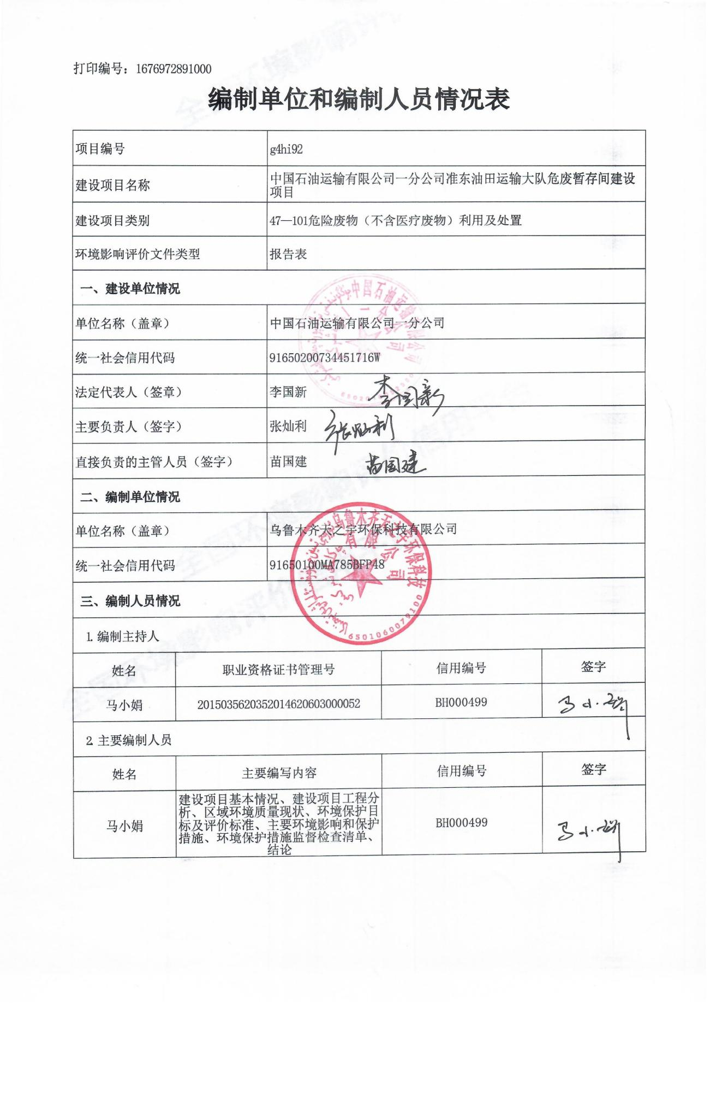
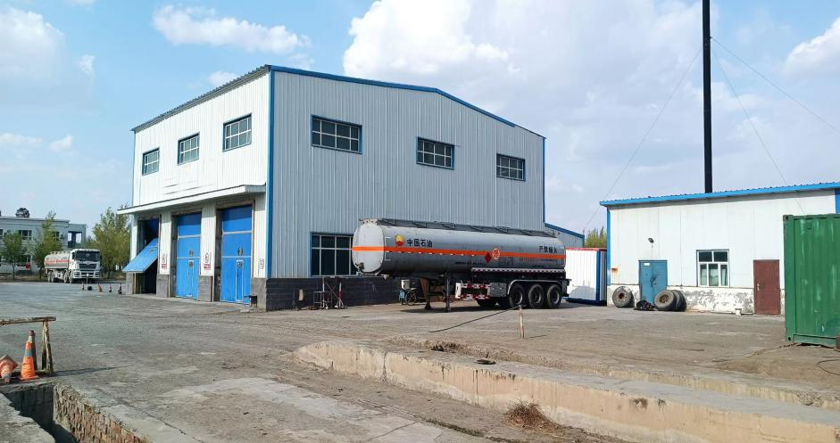  危废暂存间 | 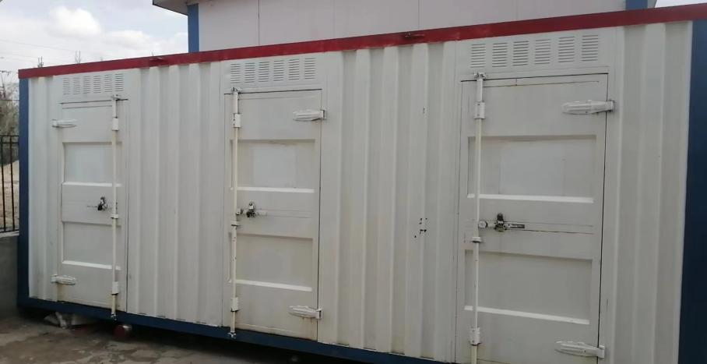
项目区周边 | 危废暂存间
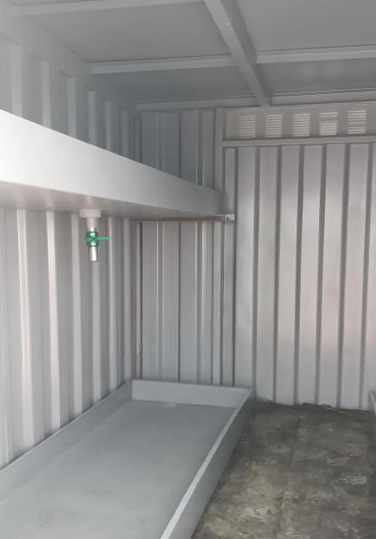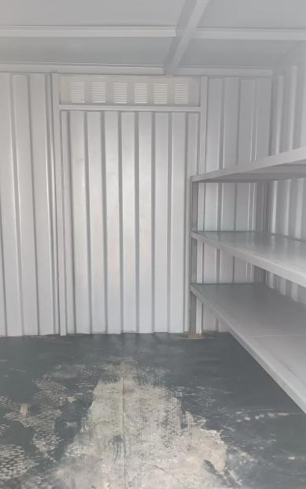
 | 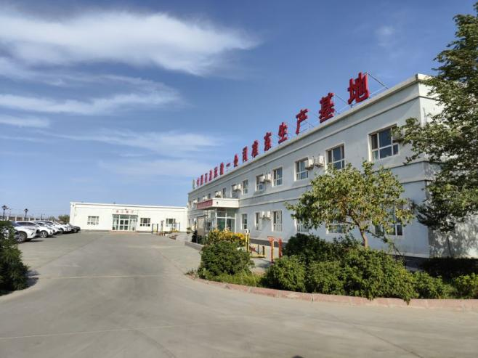
危废暂存间内部 | 运输公司内部
现场照片

一、建设项目基本情况
建设项目名称 | 中国石油运输有限公司一分公司准东油田运输大队危废暂存间建设项目
项目代码 | /
建设单位联系人 | 苗国建 | 联系方式 | 13368909910
建设地点 | 新疆维吾尔自治区阜康市中国石油天然气运输有限公司一分公司准东生产基地
地理坐标 | （88度42分39.642秒，44度21分1.951秒）
国民经济  行业类别 | N7724危险废物治理 | 建设项目  行业类别 | 四十七、生态保护和环境治理业 101危险废物（不含医疗废物）利用及处置
建设性质 | 新建（迁建）  改建  扩建  技术改造 | 建设项目  申报情形 | 首次申报项目  不予批准后再次申报项目  超五年重新审核项目  重大变动重新报批项目
项目审批（核准/  备案）部门（选填） | / | 项目审批（核准/  备案）文号（选填） | /
总投资（万元） | 7.0 | 环保投资（万元） | 7.0
环保投资占比（%） | 100 | 施工工期 | 2023年5月～2023年6月
是否开工建设 | 否  是： | 用地（用海）  面积（m²） | 15
专项评价设置情况 | 无
规划情况 | 无
规划环境影响  评价情况 | 无
规划及规划环境  影响评价符合性分析 | 无
其他符合性分析 | - 项目“三线一单”符合性分析  根据《新疆维吾尔自治区七大片区“三线一单”生态环境分区管控要求（2021年版）》《新疆维吾尔自治区“三线一单”生态环境分区管控方案》（新政发〔2021〕18号）和《昌吉回族自治州“三线一单”生态环境分区管控方案》《关于以改善环境质量为核心加强环境影响评价管理的通知》（环环评〔2016〕150号）中“为适应以改善环境质量为核心的环境管理要求，切实加强环境影响评价管理，落实生态保护红线、环境质量底线、资源利用上线和生态环境准入清单约束”。  根据以上文件要求，对本建设项目进行“三线一单”符合性分析，具体见表1-1。  表1-1 “三线一单”符合性分析表  1.1 与《新疆维吾尔自治区七大片区“三线一单”生态环境分区管控要求》（新环环评发〔2021〕162号）符合性分析  按照《新疆维吾尔自治区“三线一单”生态环境分区管控方案》，全区划分为七大片区，包括北疆北部（塔城地区、阿勒泰地区）、伊犁河谷、克奎乌-博州、乌昌石、吐哈、天山南坡（巴州、阿克苏地区）和南疆三地州片区，新疆维吾尔自治区生态环境厅制定《新疆维吾尔自治区七大片区“三线一单”生态环境分区管控要求》。塔城地区（不含沙湾市和乌苏市）主要涉及“北疆北部片区”，乌苏市涉及“克奎乌-博州片区”，沙湾市涉及乌昌石片区。  本项目位于新疆维吾尔自治区阜康市中国石油天然气运输有限公司准东生产基地，属于乌昌石片区。  乌昌石片区管控要求  除国家规划项目外，乌鲁木齐市七区一县、昌吉市、阜康市、玛纳斯县、呼图壁县、沙湾市建成区及周边敏感区域内不再布局建设煤化工、电解铝、燃煤纯发电机组、金属硅、碳化硅、聚氯乙烯（电石法）、焦炭（含半焦）等新增产能项目，具备风光电清洁供暖建设条件的区域原则上不新批热电联产项目。坚持属地负责与区域大气污染联防联控相结合，以明显降低细颗粒物浓度为重点，协同推进“乌-昌-石”区域大气环境治理，强化与生产建设兵团第六师、第八师、第十一师、第十二师的同防同治，确保区域环境空气质量持续改善。所有新建、改建、扩建工业项目执行最严格的大气污染物排放标准。强化氮氧化物深度治理。强化挥发性有机物污染防治措施。推广使用低挥发性有机物原辅料，推动有条件的园区（工业集聚区）建设集中喷涂工程中心，配备高效治污设施，替代企业独立喷涂工序。  强化企业清洁生产改造，推进节水型企业、节水型工业园区建设，提高资源集约节约利用水平。积极推进地下水超采治理，逐步压减地下水超采量，实现地下水采补平衡。  强化油（气）资源开发区土壤环境污染综合整治。加强涉重金属行业污染防控与工业废物处理处置。  煤炭、石油、天然气开发单位应当制定生态保护和恢复治理方案，并予以实施。生态保护和恢复治理方案内容应当向社会公布，接受社会监督。  本项目属于危废暂存间建设项目，项目符合《新疆维吾尔自治区七大片区“三线一单”生态环境分区管控要求》中“乌昌石”片区相关管控要求。  1.2与《昌吉回族自治州“三线一单”生态环境分区管控方案及生态环境准入清单》（昌州政办发〔2021〕41号）符合性分析。  依据《昌吉回族自治州“三线一单”生态环境分区管控方案及生态环境准入清单》，本项目位于阜康市阜康油页岩开采区重点管控单元（环境管控单元编码ZH65230220005），与阜康市阜康油页岩开采区重点管控单元（重点管控单元）符合性分析见表1-1。与“三线一单”位置管理见附图1。  表1-1 “阜康市环境管控单元生态环境准入清单”符合性分析一览表  综上，项目符合阜康市生态环境准入清单（阜康油页岩开采区重点管控单元）相关准入要求，符合自治区总体准入要求。因此，本项目符合生态保护红线管控要求。  综上所述，本项目符合“三线一单”相关要求。  2、产业政策符合性分析  本项目为危废暂存间建设项目，主要储存设备维护产生的废机油、机柴滤、废电瓶等，根据《产业结构调整指导目录》（2019年本），本项目不属于鼓励类、淘汰类，视为允许类项目。因此，项目建设符合相关产业政策。  3、选址合理性分析  本项目位于新疆维吾尔自治区阜康市中国石油天然气运输有限公司准东生产基地，项目所在该区域无断层、地下溶洞等潜在的危害因素，地质结构相对稳定，不在易燃、易爆等危险品仓库和高压输电线路防护区域内，符合《危险废物贮存污染控制标准》（GB18597-2023）的相关规定。从环境保护的角度分析，项目选址可行。  表1-2 选址合理性分析表  4、危险废物暂存间防渗工艺可行性分析  本项目在新疆维吾尔自治区阜康市中国石油天然气运输有限公司准东生产基地内建设，根据建设单位提供资料，本暂存间地面防渗措施为：本项目危废暂存间为集装箱式，底板采用100mm钢板并用环氧树脂胶泥灌封，集装箱由固定滑轮支撑，箱体处于悬空状态，集装箱下设C30混凝土硬化地面，集装箱渗透系数≤10⁻¹⁰cm/s。根据《危险废物贮存污染控制标准》（GB18597-2023）中：“6.1.4贮存设施地面与裙脚应采取表面防渗措施；表面防渗材料应与所接触的物料或污染物相容，可采用抗渗混凝土、高密度聚乙烯膜、钠基膨润土防水毯或其他防渗性能等效的材料。贮存的危险废物直接接触地面的，还应进行基础防渗，防渗层为至少1m厚黏土层（渗透系数不大于10⁻⁷cm/s），或至少2mm厚高密度聚乙烯膜等人工防渗材料（渗透系数不大于10⁻¹⁰cm/s），或其他防渗性能等效的材料。”  本项目危废暂存间为集装箱式，底板采用100mm钢板并用环氧树脂树脂胶泥灌封，集装箱由固定滑轮支撑，箱体处于悬空状态，集装箱下设C30混凝土硬化地面，渗透系数≤10⁻¹⁰cm/s。可满足《危险废物贮存污染控制标准》（GB18597-2023）中6.1.4对基础防渗的要求，本项目危险废物暂存库防渗工艺可行。  5、与《危险废物收集、贮存、运输技术规范》（HJ2025-2012）符合性分析  表1-3 符合性分析表  综上分析，工程建设符合《危险废物收集、贮存、运输技术规范》（HJ2025-2012）相关危险废物暂存的规范文件要求。  6、与《危险废物污染防治技术政策》符合性分析  表1-4 与《危险废物污染防治技术政策》符合性分析  综上分析，工程建设符合《危险废物污染防治技术政策》的相关要求。  - 与《新疆生态环境保护“十四五”规划》符合性分析  项目与《新疆生态环境保护“十四五”规划》分析内容见下表。  表1-9 与《新疆生态环境保护“十四五”规划》符合性  - 与《昌吉回族自治州生态环境保护与建设“十四五”规划》符合性分析  《昌吉回族自治州生态环境保护与建设“十四五”规划》中提出“强化危废全过程监管。严格落实危险废物经营许可、转移等管理制度，优化危废跨区域转移审批手续等全过程监管。继续加强危险废物管理督查考核和环境执法检查，扎实开展危险废物专项整治行动，强化部门之间联动，强化危险废物全过程环境监管。持续推进危险废物规范化环境管理，对长期大量积存危险废物重点企业开展重点管控，不断完善固体废物信息管理平台，不断提升危险废物处置能力”。  本项目只对中国石油运输有限公司一分公司车辆维修、保养过程中产生的废机油、机柴滤及废电瓶进行暂存，不涉及处理处置，暂存的危险废物均委托有危废处置资质的单位进行处置。项目的建设有助于建设单位危险废物的规范化管理。因此本工程符合昌吉回族自治州生态环境保护与建设“十四五”规划要求。  - 与《挥发性有机物无组织排放控制标准》（GB37822-2019）符合性分析  《挥发性有机物无组织排放控制标准》（GB37822-2019）提出“VOCs物料应储存于密闭的容器、包装袋、储罐、储库、料仓中”“盛装VOCs物料的容器或者包装袋在非取用状态时应加盖、封口、保持密闭”。本项目废机油存储于密闭的铁桶中，符合该标准中的相关要求。  - 与《新疆维吾尔自治区大气污染防治条例》符合性分析  《新疆维吾尔自治区大气污染防治条例》提出“产生含挥发性有机物废气的生产和服务活动，应当按照国家规定在密闭空间或者设备中进行，并安装、使用污染防治设施;无法密闭的，应当采取措施减少废气排放”，本项目废机油存储于密闭的铁桶中，符合该条例中的相关要求。  11、与《电池废料贮运规范》（GB/T26493-2011）符合性分析  表1-5 与《电池废料贮运规范》符合性分析  12、与《废铅蓄电池处理污染控制技术规范》（HJ519-2020）符合性分析  表1-6 与《废铅蓄电池处理污染控制技术规范》符合性分析  13、与《新疆维吾尔自治区废铅蓄电池收集、贮存和转移管理规范（试行）》（新环字〔2018〕90号）符合性分析  表1-9 与《新疆维吾尔自治区废铅蓄电池收集、贮存和转移管理规范（试行）》符合性分析
  内容 | 符合性分析 | 是否符合
  生态保  护红线 | 本项目位于新疆维吾尔自治区阜康市中国石油天然气运输有限公司准东生产基地，项目建设区域不涉及自然保护区、风景名胜区、饮用水水源保护区等需要特别保护的区域，项目用地不涉及生态保护红线，符合生态保护红线的要求。 | 符合
  资源利  用上线 | 项目在营运过程中仅占用中国石油运输有限公司一分公司准东油田运输大队少量空地，符合资源利用上限要求。 | 符合
  环境质  量底线 | 本项目废气主要为废油挥发产生的极少量有机气体，经通风口无组织排放，对区域环境空气质量影响较小，未突破大气环境质量底线。  本项目无废水产生，不与周边地表水体发生水力联系，未突破地表水环境质量底线。  本项目主要噪声源为运输车辆噪声，未突破声环境质量底线。  本项目在做好防渗处理等措施的基础上，不会对地下水产生影响。 | 符合
  生态环境准入清单 | 本项目符合产业政策，且项目所在地不属于《新疆维吾尔自治区28个国家重点生态功能区县（市）产业准入负面清单（试行）》以及《新疆维吾尔自治区17个新增纳入国家重点生态功能区县（市）产业准入负面清单（试行）》中准入负面清单内。 | 符合
  环境管控单元编码 | 环境管控单元名称 | 环境管控单元类别 | 管控要求 |  | 本项目 | 符合性
  ZH65230220005 | 阜康油页岩开采区 | 重点管控单元 | 空间布局约束 | 1、执行自治区、乌昌石片区总体准入要求中关于重点管控单元空间布局约束的准入要求（表2-3 A6.1、表3.4-2 B1）。 | 本项目符合相关要求 | 符合
  ZH65230220005 | 阜康油页岩开采区 | 重点管控单元 | 污染物排放管控 | 1、执行自治区、乌昌石片区总体准入要求中关于重点管控单元污染物排放管控的准入要求（表2-3 A6.2、表3.4-2 B2）。  2、在矿产资源开发利用过程中，坚持“矿产资源开发与矿山生态环境保护并重”的原则，坚持“预防为主、防治结合”的原则，坚持“谁开发，谁保护；谁破坏谁恢复；谁投资谁受益”，不断改善和提高矿山生态环境质量，实现矿业开发和生态环境保护的协调发展。  3、加强环境管理，使建设项目运行各种污染物排放达到国家相应标准或无害化处理；采取先进的污染物处理工艺和处理设施，提高项目污染物处理率；妥善处理施工期产生的各种废物、生活垃圾等、不得随意弃置，以免遇强降雨引起严重的水土污染。 | 本项目为阜康市中国石油天然气运输有限公司准东生产基地配套建设的危废暂存间建设项目，项目生产过程中产生的污染物主要为废油挥发产生的极少量有机气体，经通风口无组织排放，项目的实施有利于危险废物的管理 | 符合
  ZH65230220005 | 阜康油页岩开采区 | 重点管控单元 | 环境风险防控 | 1、执行自治区、乌昌石片区总体准入要求中关于重点管控单元环境风险防控的准入要求（表2-3 A6.3、表3.4-2 B3）。  2、现有矿山企业必须依法履行地质环境保护与矿山环境恢复治理、土地复垦等义务。建立矿山地质环境、土地资源破坏监测、报告和监管制度，加强对采矿权人履行矿山地质环境治理义务情况的监督检查，对违反法律、法规和有关政策规定造成生态环境破坏和环境污染的，要依法查处，限期整改达标，并按照国家规定予以补偿，逾期不达标的，实行限产或关闭。因采矿活动引发地质灾害的，治理经费由责任单位解决。  3、建成州、县（市）、矿山三级矿山地质环境保护与恢复治理动态监测体系，制定完善的监测制度，以高新技术为支撑，构建面向地质矿产管理的矿政管理信息系统和数据库。 | 本项目为阜康市中国石油天然气运输有限公司准东生产基地配套建设的危废暂存间建设项目，在做好防渗的基础上，本项目环境风险较小 | 符合
  ZH65230220005 | 阜康油页岩开采区 | 重点管控单元 | 资源利用效率 | 1、执行自治区、乌昌石片区总体准入要求中关于重点管控单元资源利用效率的准入要求（表2-3A6.4、表3.4-2 B4）。  2、引导和扶持矿山企业开展矿产资源利用技术的研发和创新，提高矿产资源综合利用水平，推动矿业循环经济发展；开展矿产的选矿、开采、新加工和新产品开发技术应用研究，不断提高资源利用效能、效率和效益。 | 本项目为阜康市中国石油天然气运输有限公司准东生产基地配套建设的危废暂存间建设项目，不涉及资源利用 | 符合
  条件 | 厂址情况 | 结论
  贮存设施选址应满足生态环境保护法律法规、规划和“三线一单”生态环境分区管控的要求，建设项目应依法进行环境影响评价。 | 本项目选址符合阜康市生态环境准入清单（阜康油页岩开采区重点管控单元）相关准入要求符合自治区“三线一单”总体准入要求。 | 符合
  集中贮存设施不应选在生态保护红线区域、永久基本农田和其他需要特别保护的区域内，不应建在溶洞区或易遭受洪水、滑坡、泥石流、潮汐等严重自然灾害影响的地区。 | 本项目选址不在生态红线范围内，不在溶洞区，区域不会遭受严重自然灾害如洪水、滑坡、泥石流、潮汐等影响 | 符合
  贮存设施不应选在江河、湖泊、运河、渠道、水库及其最高水位线以下的滩地和岸坡，以及法律法规规定禁止贮存危险废物的其他地点。 | 本项目周边无地表水体。 | 符合
  贮存设施场址的位置以及其与周围环境敏感目标的距离应依据环境影响评价文件确定。 | 本项目为危险废物临时暂存场所，根据《建设项目环境风险评价技术导则》（HJ169-2018）分析判定，项目环境风险潜势为Ⅰ。环境影响可控制在厂界内，不会对周边环境造成影响。 | 符合
  内容、要求 | 本项目实际情况 | 相符性
  危险废物贮存设施的选址、设计、建设、运行管理应满足GB18597、GBZl和GBZ2的有关要求。 | 危险废物贮存设施的选址、设计、建设、运行管理满足GB18597、GBZl和GBZ2的有关要求。 | 符合
  危险废物贮存设施应配备通讯设备、照明设施和消防设施。 | 危废暂存库配置相应的通讯设备、照明设备和消防设施。 | 符合
  贮存危险废物时应按危险废物的种类和特性进行分区贮存，每个贮存区域之间宜设置挡墙间隔，并应设置防雨、防火、防雷、防扬尘装置。 | 贮存危险废物时应按危险废物的种类和特性进行分区贮存，每个贮存区域之宜设置挡墙间隔，并应设置防雨、防火、防雷装置。 | 符合
  危险废物贮存期限应符合《中华人民共和国固体废物污染环境防治法》的有关规定。贮存危险废物不得超过一年；确需延长期限的，应当报经颁发许可证的生态环境主管部门批准。 | 项目危废暂存危险废物时间最长不超过1年（废铅蓄电池不大于90天）。 | 符合
  危险废物贮存单位应建立危险废物贮存的台账制度，危险废物出入库交接记录内容应参照本标准附录C执行。 | 建设单位建立危险废物贮存的台账制度。 | 符合
  危险废物贮存设施应根据贮存的废物种类和特性按照GB18597附录A设置标志。 | 危险废物贮存设施按照《危险废物识别标志设置技术规范》（HJ1276-2022）设置 | 符合
  1 | 对已产生的危险废物，若暂时不能回收利用或进行处理处置的，其产生单位须建设专门的危险废物贮存设施进行贮存，并设立危险废物标志，或委托具有专门危险废物贮存设施的单位进行贮存，贮存期限不得超过国家规定。贮存危险废物的单位需拥有相应的许可证。禁止将危险废物以任何形式转移给无许可证的单位，或转移到非危险废物贮存设施中。危险废物贮存设施应有相应的配套设施并按有关规定进行管理。 | 工程委托具有相应危险废物运输资质单位进行运输，运输至有相应危险废物经营许可证单位进行处理，委托的运输单位及处置单位均具有相关的资质。 | 符合
  2 | 应建有堵截泄漏的裙脚，地面与裙脚要用坚固防渗的材料建造。应有隔离设施、报警装置和防风、防晒、防雨设施。 | 本工程危废所存放的集装箱防雨、防晒、防风，同时集装箱底部防腐、防渗。 | 符合
  3 | 基础防渗层为粘土层的，其厚度应在1m以上，渗透系数应小于1.0×10⁻⁷cm/s；基础防渗层也可用厚度在2mm以上的高密度聚乙烯或其他人工防渗材料组成，渗透系数应小于1.0×10⁻¹⁰cm/s。 | 危废暂存间为集装箱式，底板采用100mm钢板并用环氧树脂胶泥灌封，集装箱由固定滑轮支撑，箱体处于悬空状态，集装箱下设C30混凝土硬化地面，渗透系数≤10⁻¹⁰cm/s。 | 符合
  4 | 须有泄漏液体收集装置及气体导出口和气体净化装置。 | 本工程暂存间内设置排风口并安装排风扇，确保暂存间换气通风。 | 符合
  5 | 用于存放液体、半固体危险废物的地方，还须有耐腐蚀的硬化地面，地面无裂隙。 | 集装箱由固定滑轮支撑，箱体处于悬空状态，集装箱下设C30混凝土硬化地面。 | 符合
  6 | 不相容的危险废物堆放区必须有隔离间隔断。 | 贮存危险废物时按危险废物的种类和特性进行分区贮存，每个贮存区域之间宜设置挡墙间隔。 | 符合
  7 | 衬层上需建有渗滤液收集清除系统、径流疏导系统、雨水收集池。 | 本项目在废铅蓄电池存储区域设置0.1m围堰（围堰内容积0.2m³），作为渗滤液收集设施。在废机油存储区域设置0.1m围堰（围堰内容积0.2m³）作为液体泄漏堵截设施。本环评要求在废铅蓄电池及废机油存储区各放置一个备用铁桶，作为渗滤液的收集装置，发生大量泄露时，将泄漏液体采用油泵入备用铁桶，交由有资质单位进行处理 | 符合
  8 | 贮存易燃易爆的危险废物的场所应配备消防设备，贮存剧毒危险废物的场所必须有专人24小时看管。 | 配备消防设备，项目实行24小时值班制度，有专人看管。 | 符合
  9 | 险废物的贮存设施的选址与设计、运行与管理、安全防护、环境监测及应急措施，以及关闭等须遵循《危险废物贮存污染控制标准》的规定。 | 危险废物的贮存设施的选址与设计、运行与管理、安全防护、环境监测及应急措施，以及关闭等须遵循《危险废物贮存污染控制标准》的规定。 | 符合
  序号 | 规划要求 | 本项目 | 符合性
  1 | 督促各类危险废物产生单位和经营单位依法申报危险废物产生处置情况，报备管理计划，做好信息公开工作，规范运行危险废物转移联单。 | 本项目运营过程中按照《危险废物转移联单管理办法》实施危险废物转移联单。 | 符合
  2 | 强化风险防控，严守生态环境底线，第一节 加强危险废物医疗废物收集处理，第一条 提升危险废物收集与利用处置能力。的要求如下：推进危险废物收运体系建设，开展危险废物集中收集贮存试点，提升小微企业、工业园区、检验检测机构、教学科研机构等危险废物收集转运能力。推进兵地统筹、区域合作，实现兵地间、区域间危险废物转移无缝衔接，探索建立危险废物跨区域转移处置补偿机制。 | 本项目只对中国石油运输有限公司一分公司车辆维修、保养过程中产生的废机油、机柴滤及废电瓶进行暂存，不涉及处理处置，暂存的危险废物均委托有危废处置资质的单位进行处置。因此本工程符合新疆生态环境保护“十四五”规划要求。 | 符合
  序号 | 内容、要求 | 本工程 | 相符性
  1 | 废铅酸蓄电池应存放在耐酸的塑料容器内。电池废料的贮存设施应按GB18597、GB18599的有关规定进行建设和管理。 | 本工程分区以防护栏分隔开，并按规定设置警示标识。本工程完整废电池均整齐有序的放在耐酸地面上，并做好标识，破损废电池在独立加盖耐酸的容器内单独存放，并黏贴危险废物标签，严格按照GB18597、GB18599的有关规定进行建设和管理。 | 符合
  2 | 贮存点必须有耐酸地面隔离层，以便于截留和收集任何泄露液体。 | 本工程属于危险废物贮存点，在废铅蓄电池存储区域设置0.1m围堰（围堰内容积0.2m³），可以有效防止事故危险废物的泄漏。本环评要求在废铅蓄电池及废机油存储区各放置一个备用铁桶，作为渗滤液的收集装置，发生大量泄露时，将泄漏液体采用油泵入备用铁桶 | 符合
  3 | 应有足够的废水收集系统，以便收集溢出化地面，并在贮存区周围设置导流沟，导流的溶液。 |  | 符合
  4 | 应设有适当的防火装置。 | 本工程拟配备防火装置及消防设施。 | 符合
  5 | 电池废料应堆放在阴凉干爽的地方，不得堆放在露天场地，不得存放在阳光直接照射，高温及潮湿的地方。 | 本工程的废旧蓄电池放置区环境阴凉干爽，无阳光直接照射，满足不高温、不潮湿的条件要求。 | 符合
  6 | 电池废料在贮存、运输过程中，应保证废电池的外壳完整，减少并防止有害物质的渗出。 | 本工程在收集过程中，工作人员应先检查废铅蓄电池相关情况，并在电池上黏贴相应标签，注明来源、规模、完好情况等信息。收集过程中，完整废电池均整齐有序的放在耐酸地面上，破损废电池在独立加盖耐酸的容器内单独存放，均黏贴相应标签。 | 符合
  7 | 电池废料的贮存仓库及场所应设专人管理，管理人员须具备电池方面的相关知识。 | 暂存库设置专人管理，并进行相关培训。 | 符合
  8 | 电池废料在贮存、运输过程中应处于放电状态。 | 电池废料在贮存、运输过程中应处于放电状态。 | 符合
  9 | 凡漏液的电池必须放置在耐酸的容器内。 | 破损废电池在独立加盖耐酸的容器内单独存放，容器上按要求贴有标识。管理人员做好进出记录。 | 符合
  10 | 电池废料的贮存容器上必须贴有标识，其上注明：a)电池废料类别、组别、名称；b)数量；c)危险废物标签(仅限含有毒有害物质电池废料)。 | 破损废电池在独立加盖耐酸的容器内单独存放，容器上按要求贴有标识。管理人员做好进出记录。 | 符合
  11 | 电池废料的贮存仓库及场所的管理人员应做好电池废料进出的记录，记录上需注明电池废料类别、组别、名称、来源、数量、特性、入库日期、存放位置、电池废料出库日期及接收单位名称。 | 破损废电池在独立加盖耐酸的容器内单独存放，容器上按要求贴有标识。管理人员做好进出记录。 | 符合
  12 | 运输车辆在运输途中必须持有道路运输经营许可证，其上应证明废物的来源、性质、数量、运往地点，必要时应有 单位人员负责押运工作。 | 要求运输单位为具有相应运输资质的单位。 | 符合
  序号 | 内容、要求 | 本工程 | 相符性
  1 | 基于废铅蓄电池收集过程的特殊性及其环境风险，分为收集网点暂存和集中转运点贮存两种方式。收集网点暂存时间应不超过90天，重量应不超过3吨；集中转运点贮存时间最长不超过1年，贮存规模应小于贮存场所的设计容量。废铅蓄电池集中转运点贮存设施应开展环境影响评价，并参照GB18597的相关要求进行建设和管理，符合以下要求； | 本工程废铅蓄电池来源于中国石油运输有限公司一分公司准东油田运输大队车辆更换废旧电瓶，下游接收单位即为有资质的处置单位，本工程为收集网点，本工程设计贮存时间不超过90天。 | 符合
  2 | 应划分出专门存放区域，面积不少于3m²。 | 本工程危险废物存储点内铅蓄电池存储区面积5m²。 | 符合
  6 | 有防止废铅蓄电池破损和电解质泄漏的措施，硬化地面及有耐腐蚀包装容器。 | 在废铅蓄电池存储区域设置0.1m围堰（围堰内容积0.2m³），作为渗滤液收集设施，可以有效防止事故危险废物的泄漏。 | 符合
  7 | 废铅蓄电池应存放于耐腐蚀、具有防渗漏措施的托盘或容器中。 | 本工程完整废电池均整齐有序的放在耐酸地面上，并做好标识，破损废电池在独立加盖耐酸的容器内单独存放，并黏贴危险废物标签。 | 符合
  8 | 在显著位置张贴废铅蓄电池收集提示性信息和警示标志。 | 本工程危险废物暂存库设立警示标志，严格执行管理制度，只允许收集废铅蓄电池的专门人员进入，工作人员均在上岗前进行环保知识与管理制度培训。 | 符合
  序号 | 内容、要求 | 本工程 | 相符性
  1 | 收集过程中应保持废铅蓄电池结构和外形完整。 | 电池运输采用耐酸、耐腐蚀的箱存放，运输过程中确保盛装危险废的容器和包装物无破损、泄露或其他缺陷。本工程使用专用运输工具进行运输，并具有处置突发环境事件的应急能力。 | 符合
  2 | 收集的废铅酸蓄电池确有电解液渗漏的，其渗漏液应贮存在耐酸容器中，并按要求处理处置。 | 本工程收集的废铅蓄电池有电解液渗漏的贮存在耐酸容器中 | 符合
  3 | 收集和运输人员应配备必要的防护设施。 | 作业人员配备耐酸工作服、专用眼镜、耐酸手套等个人防护装备。 | 符合
  4 | 废铅蓄电池的“暂存点”贮存设施应按照《危险废物贮存污染控制标准》（GB18597）的有关要求进行建设和管理，其中，“暂存点”还应符合以下要求：  1、必须为独立的场地；  2、设在远离水源、热源和居民集中区域，以及易燃、易爆等危险品仓库和高压输电线路安全防护距离以外；  3、有耐酸地面隔离层，有废液截留和收集系统，能有效收集破损废铅蓄电池溢出的电解液；  4、应有足够的废水（液）收集系统，以便溢出的溶液得到有效的收集与处理；  5、应只有一个入口，并且在一般情况下，应关闭此入口以免灰尘的扩散；  6、应具有空气收集、排气系统，用以过滤空气中的含铅灰尘和更新空气；  7、应设有适当的防火装置和安全防护措施；  8、按要求设立警示标志，只允许专门人员进入贮存设施；  9、禁止废铅蓄电池露天堆放，避免遭受雨淋水浸。破损的废电池应单独贮存。  10、贮存设施应按照GB18597的要求设置危险废物警示标志。  11、废铅蓄电池贮存应按规定有序堆放，防止电池短路起火，造成事故。  12、贮存场所应定期清理、清运。应避免废铅蓄电池大量贮存或贮存时间过长。 | 1、本工程危险废物暂存库为独立的场地，按规定有序堆放；  2、本工程危险废物暂存库为封闭式贮存，设计满足“防风、防雨、防晒”的三防要求，并严格执行环保责任制，确保其远离水源与热源；  3-4、本工程危险废物暂存库设置围堰，可以有效防止事故危险废物的泄漏；  5、本工程只有一个入口，并且在一般情况下关闭此入口；  6、本工程配套设置足够的排风口，箱体随时自动换气通风；  7、本工程危废暂存库配置相应的防爆配电系统、排风换气通风系统、漏液回收系统、防爆照明系统、自动消防灭火系统、联动内装设备系统；  8-10、本工程危废暂存库设立警示标志，严格执行管理制度，只允许收集废铅蓄电池的专门人员进入，工作人员均在上岗前进行环保知识与管理制度培训。  9、本工程危废暂存库为封闭式贮存，库房设计满足“防风、防雨、防晒”的三防要求，并严格执行环保责任制，确保其远离水源与热源。  12、本项目危废暂存间为集装箱式，本工程设计贮存危险废物时间最长不超过1年（废铅蓄电池不大于90天）。 | 符合
  5 | 收集单位可委托有相应危险货物道路运输经营许可证的单位运输转移其所收集贮存的废铅蓄电池，运输单位应具有对运输过程废铅蓄电池外壳发生破裂、电解液泄露或其他事故进行安全处置的能力和相应的防护、处置措施。 | 委托有相应危险货物道路运输经营许可证的单位运输转移其所收集贮存的废铅蓄电池，运输单位具有对运输过程废铅蓄电池外壳发生破裂、电解液泄露或其他事故进行安全处置的能力和相应的防护、处置措施。 | 符合

二、建设项目工程分析
建设内容 | - 项目背景  中国石油天然气运输有限公司准东生产基地运输车辆维护、维修等业务原在承修方的场地进行维修工作（准东生产基地无废机油、机柴滤及废电瓶产生）。为降低运维成本，中国石油天然气运输有限公司一分公司准东生产基地拟在厂区内设置维修车间，为更好的对危险危废进行贮存、管理，中国石油运输有限公司一分公司厂区内新建一座危废暂存间，用于贮存运维过程中产生的废机油、机柴滤及废电瓶等。本项目不对危险废物进行进一步的处理。  - 建设地点及周边环境概况  项目位于新疆维吾尔自治区阜康市中国石油天然气运输有限公司准东生产基地内，中心地理坐标为：东经88°42′39.642″，北纬44°21′1.951″。项目区北侧为备件库、南侧为库房、西侧、东侧为空地。项目地理位置详见附图1，项目区卫星图详见附图2。  3、项目建设内容  本项目主要为新建危废暂存间1座，建筑面积为15m²。工程项目组成见表2-1。  表2-1 项目建设内容组成一览表  4、建设规模  设计存储能力：废机油1.2t/a、废滤芯：0.5t/a、废电瓶2t/a。本项目危险废物时间最长不超过1年（废铅蓄电池不大于90天）。  5、主要生产单元及主要工艺  主要生产单元：危废暂存间  主要工艺：收集-存储-转运  - 危废来源、产生量及处置情况  项目危废来源于中国石油天然气运输有限公司准东生产基地车辆维修保养过程产生的废机油、废滤芯及废蓄电池。  表2-2 危废来源及处置措施  本项目危废暂存间占地面积15m²，分为单独的3个区，每个区占地面积约5m²，分别贮存废机油、废滤芯和废蓄电池，设计存储能力：废机油1.2t/a、废滤芯：0.5t/a、废电瓶2t/a，本项目危险废物时间最长不超过1年（废铅蓄电池不大于90天）。完全满足车辆维修、保养过程中危险废物的临时贮存。  故本环评认为本项目危废暂存间面积设施合理。  本项目危废暂存间建设情况见下表。  表2-2 危废暂存间建设情况表  本项目涉及危险废物理化性质及危险特性见下表。  表2-3 废机油的理化性质和危险特性  表2-4 废蓄电池的理化性质和危险特性  铅蓄电池主要成分为铅及铅的化合物、汞、镉、塑料、硫酸、玻璃纤维、铜等，主要成分组成见表2-5。  表2-5 铅蓄电池成分组成表  7、公用工程  （1）给排水  本项目不新增劳动定员，故无新增用水。  - 供电  本项目供电依托准东油田运输大队现有供电系统。  - 通风系统  塑钢窗户。  8、劳动定员及工作制度  本项目建成后，不新增员工，由现有员工中调配。项目年运行365天，每天24小时运行。  9、总平面布置  本项目建设的危废暂存间为集装箱式，占地面积15m²，彩钢结构，分为单独的3个区，每个区都有独立的房门，每个区占地面积约5m²，分别贮存废机油、废滤芯和废蓄电池，避免不相容的危险废物接触、混合，符合《危险废物贮存污染控制标准》（GB18597-2023）要求。危废暂存间底板采用100mm钢板并用环氧树脂胶泥灌封，集装箱由固定滑轮支撑，箱体处于悬空状态，集装箱下设C30混凝土硬化地面，渗透系数≤10⁻¹⁰cm/s。废电池存储区及废机油存储区设置0.1m高围堰，用于收集渗滤液和泄漏机油，废机油收集桶底部配置托盘，完整废电池均整齐有序的放在地面上，并做好标识，破损废电池在独立加盖耐酸的容器内单独存放。本评价认为项目平面布置合理。详见附图3。
  项目组成 |  | 工程内容及规模
  主体工程 |  | 新建危废暂存间一座，占地面积15m²，彩钢结构，地面防渗处理，分为单独的3个区，每个区占地面积约5m²，分别贮存废机油、废滤芯和废蓄电池
  辅助  工程 | 办公及生活辅助设施 | 依托准东生产基地现有办公设施；
  公用  工程 | 供水 | 本项目无需生产、生活用水；
  公用  工程 | 供电 | 依托厂区现有供电设施；
  公用  工程 | 供暖 | 冬季无需供暖；
  公用  工程 | 防静电 | 按要求按照防静电接地线
  环保  工程 | 废气 | 废气主要为废油挥发产生的极少量有机气体及硫酸雾，经排风装置（排风扇+自然通风）无组织排放
  环保  工程 | 固废 | 本项目不产生危险废物，只储存设备维护时产生的废机油、机柴滤及废电瓶；  项目不新增员工，无新增生活垃圾产生；少量含油抹布混入准东运输基地生活垃圾，收集后环卫部门统一清运；
  环保  工程 | 噪声 | 该项目只为危险废物的暂存，营运过程噪声仅危废搬运及转运车辆进出厂区少量噪声。
  环保  工程 | 防渗工程 | 本项目危废暂存间为集装箱式，底板采用100mm钢板并用环氧树脂胶泥灌封，集装箱由固定滑轮支撑，箱体处于悬空状态，集装箱下设C30混凝土硬化地面，渗透系数≤10⁻¹⁰cm/s。
  环保  工程 | 风险 | 做好防风、防雨、防晒措施，地面、裙脚等做好防漏、防渗措施，废电池存储区及废机油存储区设置0.1m高围堰，用于收集渗滤液和泄漏机油，废机油收集桶底部配置托盘，本环评要求在废铅蓄电池及废机油存储区各放置一个备用铁桶，作为渗滤液的收集装置，发生大量泄露时，将泄漏液体采用油泵入备用铁桶，防止事故状态下废液泄漏污染土壤及地下水；收集桶设置警示标志，危险废物标识按照《危险废物识别标志设置技术规范》（HJ1276-2022）、《环境保护图形标志 固体废物贮存（处置）场》（GB15562.2-1995）及修改单的规定设置警示标志。
  危险废物名称 | 产生环节 | 危险废物类别 | 危废代码 | 产生量（t/a） | 形态 | 危险  特性 | 存储  周期 | 处置措施
  废机油 | 车辆维修、保养 | 废矿物油与含矿物油废物 | HW08  900-214-08 | 0.5 | 液态 | T、I | 不超过一年 | 委托有资质单位处置
  废滤芯 | 车辆维修、保养 | 其他废物 | HW08  900-041-49 | 0.2 | 固态 | T、In | 不超过一年 | 委托有资质单位处置
  废蓄电池 | 车辆维修、保养 | 含铅废物 | HW31  900-052-31 | 1.0 | 固态 | T、C | 不超过90天 | 委托有资质单位处置
  序号 | 危险废物名称 | 危险废物类别 | 危险废物代码 | 占地面积（m²） | 贮存方式 | 贮存  能力（t/a） | 贮存  周期
  1 | 废机油 | 废矿物油与含矿物油废物 | HW08  900-214-08 | 5 | 密闭铁桶 | 1.2 | 不超过一年
  2 | 废滤芯 | 其他废物 | HW08  900-041-49 | 5 | 加盖容器内存放 | 0.5 | 不超过一年
  3 | 废蓄电池 | 含铅废物 | HW31  900-052-31 | 5 | 完整废电池均整齐有序的放在耐酸地面上，并做好标识，破损废电池在独立加盖耐酸的容器内单独存放 | 2 | 不超过90天
  本项目危废暂存间占地面积15m²，分为单独的3个区，每个区占地面积约5m²，分别贮存废机油、废滤芯和废蓄电池
  危险性概述
  中文名称 | 废机油 | 外观与性质 | 无色液体
  闪点（℃） | -22 | 沸点（℃） | 69
  密度 | 相对密度（水＝1）0.66 | 稳定性 | 稳定
  健康危害 | 本品有麻醉和刺激作用，长期接触可致周围神经炎。吸入高浓度本品出现头痛、头晕、恶心、共济失调等；
  安全危害 | 可燃，并具有腐蚀性，属于危险废物；
  吸入 | 眩晕或反胃不太可能出现，如果发生，将患者移到有新鲜空气的地方、若症状持续则要求求助医生；
  危险性类别 | 易燃，其蒸气与空气可形成爆炸性混合物，遇明火、高热能引起燃烧爆炸。与氧化剂接触发生化学反应，甚至引起燃烧。
  危险性概述
  中文名称 | 废蓄电池 | 外观与性质 | 固体
  闪点（℃） | - | 沸点（℃） | -
  密度 | - | 稳定性 | 稳定
  健康危害 | 本品有麻醉和刺激作用，长期接触可致周围神经炎。吸入高浓度本品出现头痛、头晕、恶心、共济失调等；
  安全危害 | 可燃，并具有腐蚀性，属于危险废物；
  吸入 | 眩晕或反胃不太可能出现，如果发生，将患者移到有新鲜空气的地方、若症状持续则要求求助医生；
  危险性类别 | 易燃，其蒸气与空气可形成爆炸性混合物，遇明火、高热能引起燃烧爆炸。与氧化剂接触发生化学反应，甚至引起燃烧。
  主要构成 | 材料/成分 | 作用 | 所占比例
  正电极 | 铅及二氧化铅 | 保证足够容量，长时间使用中保持电池容量，减少放电 | 64%-82%
  负电极 | 海绵状金属铅 | 保证足够容量，长时间使用中保持电池容量，减少放电 | 64%-82%
  外壳、盖子 | 塑料、橡胶 | 提供电池正负极组合板放置空间，具有足够额机械强度可承受电池内部压力 | 9%
  安全阀 | 超细玻璃纤维 | 电池内压高于正常压力时放气，保持压力正常，阻止氧气进入 | 9%
  隔板 | 镉、铜 | 包括连续片，棒状，螺旋或引出线，密封端子有助于大电流放电 | 2%
  电解液 | 汞缓蚀剂、硫酸溶液，密度为1.28±0.005g/cm³（相当于溶度40%） | 使电子能在电池正负极活性物质间转移 | 7-25%
工艺流程和产排污环节 | 1、施工期  本项目施工期主要是将购置的危废暂存集装箱拉运至项目区，集装箱内防渗等工艺已完善，拉运至厂区过程中不可避免的对项目区所在地周围环境产生一定的影响。施工期主要是产生噪声、汽车尾气等。目前危废暂存间已拉运至厂区，尚未投入使用。  2、运营期  2.1生产工艺流程  图2-2 运营期工艺流程及产污环节分析  2.2工艺流程简述  生产基地运输车辆维护、维修产生废机油、废滤芯、废蓄电池，收集后存入危废暂存间，然后进行危险废物登记，并记录入库时间、存放位置，完成《危险废物贮存环节记录表》。检查登记后，在危废暂存场卸车区域进行危险废物的交接，随后转移至集装箱指定区域暂存。  根据收集的危险废物种类、形态，将危险废物分类暂存于项目对应的危险废物暂存区，不同类危险废物容器之间留有间隔和搬运通道，配备消防设备和报警装置。按照《危险废物贮存污染控制标准》(GB18597-2023）、《危险废物转移管理办法》以及《危险废物收集、贮存、运输技术规范》（HJ2025-2012）中的有关规定妥善储存。各危险废物暂存区地面与裙脚采取防渗、防腐措施。  危废暂存场管理人员定期对集装箱内的危险废物进行检查，如果发现容器破损，应及时更换，并对泄漏点进行擦拭，擦拭使用的含油抹布同沾油废物一同处置。  本工程危险废物储存达到一定量后，委托有资质单位定期拉运处置。危废出库前，按照《中华人民共和国固体废物污染环境防治法》、《关于推进危险废物环境管理信息化有关工作的通知》（环办固体函〔2020〕733号）和《关于进一步推进危险废物环境管理信息化有关工作的通知》（环办固体函〔2022〕230号）等有关规定通过生态环境部建设运行的全国固体废物管理信息系统定期申报危险废物的种类、产生量、流向、贮存、处置等有关资料。使用国家固废信息系统建立危险废物电子管理台账的单位，对自动生成的申报报告确认并在线提交后，完成申报。转移危险废物的单位，应当通过国家固废信息系统填写、运行危险废物电子转移联单。危险废物转移联单由生态环境部通过国家固废信息系统统一编号，联单中危险废物相关信息与在国家固废信息系统中备案的危险废物管理计划关联。危险废物转移轨迹应通过国家固废信息系统记录，并与危险废物电子转移联单关联。危废外运后对场内地面进行清理，待后续产生危废堆存。  本项目只负责废机油、机柴滤及废电瓶的收集及临时暂存，不做其它深度处理。  2.3产污环节  ①非甲烷总烃  废机油在危废暂存间暂存过程中会挥发有机气体，由于废机油暂存于密封的铁桶中，且定期清运，挥发性有机物产生量较少，对周围环境影响不大。  ②硫酸雾  本工程只进行废旧铅蓄电池仓储暂存，不进行废旧铅蓄电池的拆解、处置等加工环节。本工程收集的车辆更换下来的完整废铅蓄电池，贮存于完整电池贮存区，在运输、装卸过程一般不会对电池造成创伤，不会产生硫酸雾。但本工程收集的废铅蓄电池中，有少量存在破损的情况，这类破损电池在贮存过程中可能会产生电解液渗漏，主要表现在：上盖与底槽之间密封欠好或因磕碰，封口胶开裂构成电解液渗漏；帽阀松动，产生渗漏；接线端处渗漏液；其他部位破损开裂导致电解液渗漏。  ③ 铅尘  铅蓄电池中的铅是以铅或氧化铅制成的阳极或阴极栅板的形式与电解液封闭在电池槽内，非粉状铅或铅氧化物。铅在加热到400~500℃时会有铅蒸汽逸出形成铅尘，铅酸电池充、放电温度在50℃以下，铅蓄电池充、放过程不会产生铅蒸汽逸出形成铅尘，因此在正常使用过程中不会产生铅尘的排放。  （2）废水  本项目所暂存危废基本为固态，运营期正常工况过程无废水产生，非正常工况下有废机油及含有废物容器破裂造成内部残留物形成渗滤液，以及废铅蓄电池的泄漏液形成渗滤液。渗滤液集中收集后委托有相应危废处置资质的单位拉运处置。  （3）噪声  该项目只为危险废物的暂存，营运过程噪声仅危废搬运及转运车辆进出厂区少量噪声。  （4）固体废物  该项目不新增劳动定员，不新增生活垃圾。废机油为桶装，无废包装物产生。产生的固废主要是装卸时和危废暂存库内检查时，发现泄漏点有少量废油、废液进行擦拭产生的含油（液）抹布。
与项目有关的原有环境污染问题 | 现有工程为中国石油天然气运输有限公司准东运输大队，根据《建设项目环境影响评价分类管理名录（2021年版）》对建设项目环境影响评价分类管理名录的相关修订文件，原有项目均不属于名录中规定的建设项目，不纳入建设项目环境影响评价管理，故原有项目无需办理环评及竣工环保验收等手续。  目前准东运输大队冬季冬暖采用电采暖，生活污水采用管网输送至沙南作业区已建污水处理厂进行处理。生活垃圾集中收集后运至当地生活垃圾填埋场进行填埋处置。  不存在其他环境问题

三、区域环境质量现状、环境保护目标及评价标准
区域  环境  质量  现状 | - 大气环境  （1）达标区判定  本项目位于昌吉州阜康市境内，根据《建设项目环境影响报告表编制技术指南（污染影响类）（试行）》常规污染物引用与建设项目距离近的有效数据，包括近3年的规划环境影响评价的监测数据，国家、地方环境空气质量监测网数据或生态环境主管部门公开发布的质量数据等本次选择国家环境保护环境影响评价数值模拟重点实验室的环境空气质量模型技术支持服务系统（http://data.lem.org.cn/eamds/apply/tostepone.html）中阜康市环境空气自动监测站（位于昌吉州生态环境局阜康市分局，距离本项目约62km）2021年的监测数据，作为本项目环境空气现状评价基本污染物SO₂、NO₂、PM₁₀、PM_{2.5}、CO和O₃的数据来源。本项目所在区域空气质量现状评价结果详见下表：  表3-1 区域空气质量现状评价结果一览表  由上表可知，2021年阜康市基本污染物项目SO₂、NO₂、O₃、CO监测值符合《环境空气质量标准》（GB3095-2012）的二级标准要求，PM₁₀、PM_{2.5}超过《环境空气质量标准》（GB3095-2012）的二级标准要求，主要与风沙季节有一定关系，因此，本项目所在区域为空气质量不达标区。  （2）补充监测  本项目涉及的其他大气污染物为非甲烷总烃。  本次非甲烷总烃委托新疆环疆绿源环保科技有限公司进行现场监测。  （1）监测时间、频次及分析方法  监测时间为2023年2月7日至2月9日，连续采样3天，每天采样4次，分析方法按照《环境空气质量标准》（GB3095-2012）中的要求进行。  （2）监测点位  监测点位于项目区下风向。  监测布点图详见图4。  （3）评价标准  采用《大气污染物综合排放标准详解》中2.0mg/m³小时标准。  （4）监测结果及评价  环境空气质量现状监测统计结果见表3-2。  表3-2 环境空气质量现状监测与评价结果  从以上监测结果表明，评价区域非甲烷总烃的小时值均能达到《大气污染物综合排放标准》（GB16927-1996）的详解中推荐的2mg/m³的要求。  2、地表水  根据《环境影响评价技术导则 地表水环境》（HJ2.3-2018）建设项目地表水环境影响评价等级按照影响类型、排放方式、排放量或影响情况、受纳水体环境质量现状、水环境保护目标等综合确定。本项目无生产废水和生活废水排放，判定地表水环境影响评价等级为三级B，故不做地表水环境质量现状调查。  3、地下水、土壤环境  按照《关于印发<建设项目环境影响报告表>内容、格式及编制技术指南的通知》（环办环评〔2020〕33号）的要求：“建设项目存在土壤、地下水环境污染途径的，应结合污染源、保护目标分布情况开展现状调查以留作背景值。”本项目为危废暂存间建设项目，暂存间地面采用严格的防渗措施，不存在土壤、地下水环境污染途径的。无需展开地下水和土壤环境质量现状调查。  4、声环境  本项目选址于阜康市中国石油天然气运输有限公司准东生产基地，中心地理坐标为：N 44°21′1.951″；E 88°42′39.642″。项目所在区域属于2类区域，执行《声环境质量标准》（GB3096-2008）2类标准，即昼间≤60dB(A)、夜间≤50dB(A)。  本项目为新建项目，由于项目厂界外50m范围内不存在声环境保护目标，不进行声环境质量现状监测。  5、生态环境质量现状监测及评价  依据《建设项目环境影响报告表编制技术指南（污染影响类）（试行）》：产业园区外建设项目新增用地且用地范围内含有生态环境保护目标时，应进行生态现状调查。本项目位于阜康市中国石油天然气运输有限公司一分公司准东生产基地，不新增用地，且用地范围内无生态环境保护目标，因此本环评不再开展生态现状调查。
  污染因子 | 年评价指标 | 浓度/（μg/m³） | 评价标准/（μg/m³） | 占标率/% | 达标情况
  SO₂ | 年平均 | 11 | 60 | 18.3 | 达标
  NO₂ | 年平均 | 35 | 40 | 87.5 | 达标
  PM₁₀ | 年平均 | 84 | 70 | 120.0 | 超标
  PM_{2.5} | 年平均 | 51 | 35 | 145.7 | 超标
  CO | 24h第95百分位数 | 2600 | 4000 | 65.0 | 达标
  O₃ | 日最大8h平均第90  百分位数 | 138 | 160 | 86.3 | 达标
  监测因子 | 监测点位 | 监测时间 | 浓度（mg/m³） | 最大占标率Pi（％）
  非甲烷  总烃 | 项目区下风向 | 2022年12月3日 | 0.41 | 20.5
  非甲烷  总烃 | 项目区下风向 | 2022年12月3日 | 0.38 | 19.0
  非甲烷  总烃 | 项目区下风向 | 2022年12月3日 | 0.44 | 22.0
  非甲烷  总烃 | 项目区下风向 | 2022年12月3日 | 0.37 | 18.5
  非甲烷  总烃 | 项目区下风向 | 2022年12月4日 | 0.49 | 24.5
  非甲烷  总烃 | 项目区下风向 | 2022年12月4日 | 0.44 | 22.0
  非甲烷  总烃 | 项目区下风向 | 2022年12月4日 | 0.44 | 22.0
  非甲烷  总烃 | 项目区下风向 | 2022年12月4日 | 0.42 | 21.0
  非甲烷  总烃 | 项目区下风向 | 2022年12月5日 | 0.45 | 22.5
  非甲烷  总烃 | 项目区下风向 | 2022年12月5日 | 0.45 | 22.5
  非甲烷  总烃 | 项目区下风向 | 2022年12月5日 | 0.40 | 20.0
  非甲烷  总烃 | 项目区下风向 | 2022年12月5日 | 0.41 | 20.5
环境  保护  目标 | 本项目建设地点位于阜康市中国石油天然气运输有限公司准东生产基地，中心地理坐标为：N 44°21′1.951″；E 88°42′39.642″。根据现场调查，本项目周边无环境敏感目标。  1、大气环境  本项目厂界外500m范围内无自然保护区、风景名胜区、居住区、文化区和农村地区中人群较集中的区域等保护目标。  2、声环境  本项目厂界外50m范围内无声环境保护目标。  3、地下水环境  本项目厂界外500m范围内无地下水集中式饮用水水源和热水、矿泉水、温泉等特殊地下水资源。
污染  物排  放控  制标  准 | 1、无组织排放非甲烷总烃执行《大气污染物综合排放标准》（GB16297-1996）表2限值要求以及《挥发性有机物无组织排放控制标准》（GB37822-2019）中厂房外VOCs无组织特别排放限值监控点处1h平均浓度值6mg/m³和监控点处任意一次浓度值20mg/m³的要求。硫酸雾执行《大气污染物综合排放标准》（GB16297-1996）表2限值要求。  表3-3 大气污染物排放标准  2、运营期噪声执行《工业企业厂界环境噪声排放标准》（GB12348-2008）中2类标准，即昼间60dB（A），夜间50dB（A）。  3、危险废物执行《危险废物贮存污染控制标准》（GB18597-2023）、《危险废物识别标志设置技术规范》（HJ1276-2022）、《环境保护图形标志 固体废物贮存（处置）场》（GB15562.2-1995）及修改单。
  污染物 | 限值 | 执行标准
  非甲烷总烃 | 4mg/m³ | 《大气污染物综合排放标准》（GB16297-1996）表2非甲烷总烃限值
  硫酸雾 | 1.2mg/m³ | 《大气污染物综合排放标准》（GB16297-1996）表2非甲烷总烃限值
  VOCs | 1h平均浓度值6mg/m³和监控点处任意一次浓度值20mg/m³ | 《挥发性有机物无组织排放控制标准》（GB37822-2019）
总量  控制  指标 | 国家目前对氮氧化物、VOCs、化学需氧量、氨氮纳入总量控制。本项目废机油储存于密闭的铁桶内，挥发出的非甲烷总烃类物质的挥发量很少，对区域环境影响可忽略不计，本次评价不设置VOCs总量控制指标。

四、主要环境影响和保护措施
施工  期环  境保  护措  施 | 本项目施工期主要是将购置的危废暂存集装箱拉运至项目区，集装箱内防渗等工艺已完善，拉运至厂区过程中不可避免的对项目区所在地周围环境产生一定的影响。施工期主要是产生噪声、汽车尾气等。目前危废暂存间已拉运至厂区，尚未投入使用。  本次不再对施工期环境影响进行评价。
运营  期环  境影  响和  保护  措施 | - 大气环境影响分析  （1）大气环境影响分析  本工程运营期废气污染源主要为废机油桶、废药剂桶和油泥等危废暂存期间产生的非甲烷总烃，以及破损废旧铅蓄电池贮存区产生的硫酸雾。  ① 有机废气环境影响及处理措施  本项目废气主要为集装箱内收集储存的废滤芯、废机油装卸至密闭油桶中挥发产生的有机废气，废机油储存于密闭的铁桶内，挥发出的非甲烷总烃类物质的挥发量很少，较难计算。通过加设通风设备（排风扇）并结合自然风，使得废气快速排出存放箱体稀释扩散，同时应加强工程区附近的绿化以缓解有机废气对外围空气的影响。  非甲烷总烃排放严格执行《大气污染物综合排放标准》（GB16297-1996）表2非甲烷总烃4mg/m³限值要求以及《挥发性有机物无组织排放控制标准》（GB37822-2019）中厂房外VOCs无组织特别排放限值监控点处1h平均浓度值6mg/m³和监控点处任意一次浓度值20mg/m³的要求。  ② 硫酸雾环境影响及处理措施  本工程只进行废旧铅蓄电池仓储暂存，不进行废旧铅蓄电池的拆解、处置等加工环节。本工程收集的车辆更换下来的完整废铅蓄电池，贮存于完整电池贮存区，在运输、装卸过程一般不会对电池造成创伤，不会产生硫酸雾。但本工程收集的废铅蓄电池中，有少量存在破损的情况，这类破损电池在贮存过程中可能会产生电解液渗漏，主要表现在：上盖与底槽之间密封欠好或因磕碰，封口胶开裂构成电解液渗漏；帽阀松动，产生渗漏；接线端处渗漏液；其他部位破损开裂导致电解液渗漏。  根据本工程建设单位提供的数据，可能破损渗漏的废铅蓄电池占收集电池数量的1%，本工程全年总贮存1t。根据废铅蓄电池破损调查，废铅蓄电池中电解液最大占比约为20%，电解液中硫酸含量37.4%，破损电池放入加盖耐腐蚀的箱子存放，可一定程度减少挥发量，本次环评电解液中硫酸挥发量按最大100%计，则可估算本工程硫酸总挥发量3.74kg/a。  （2）大气环境影响监测计划  根据《排污单位自行监测技术指南总则》（HJ819-2017）及《排污许可证申请与核发技术规范 工业固体废物和危险废物治理》（HJ1033-2019）相关规定，本次评价确定本项目大气环境自行监测方案见表4-1。  表4-1 废气排放监测方案  - 水环境影响分析  该项目不新增劳动定员，故无新增废水产生。项目仅为废机油临时存储，无工艺废水产生。  本工程运营期废水主要来源于非正常工况下有废机油、含油废物的容器破裂造成内部残留物形成渗滤液，以及废铅蓄电池的泄漏液形成渗滤液。渗滤液属于危废，由危废暂存库的围堰进行回收并委托有相应危废处置资质的单位拉运处置，按照在废机油暂存区域设置渗滤液收集池，可能产生的渗滤液量按1%计算，则渗滤液≤0.01m³，废机油暂存区设置有高度0.1m的围堰，围堰内容积约为0.2m³，可满足废机油暂存区收集需求。铅蓄电池暂存区域设置有高度0.1m的围堰，围堰内容积约为0.2m³，本环评要求在废铅蓄电池及废机油存储区各放置一个备用铁桶，作为渗滤液的收集装置，发生大量泄露时，将泄漏液体采用油泵入备用铁桶，交由有资质单位进行处理，完整废电池均整齐有序的放在耐酸地面上，并做好标识，破损废电池在独立加盖耐酸的容器内单独存放，并黏贴危险废物标签。可满足铅蓄电池暂存区电解液收集需求。  2.1地下水环境影响分析  正常状态下不会对地下水环境产生影响，事故状态油类泄露后，石油类污染物主要集中在表层，随着时间的推移，包气带土壤对石油类物质的吸附将趋向饱和，吸附能力将逐渐降低。一般来讲，土壤表层0~20cm的滞留石油类物质的含量至少是下层（1m以下）石油类物质含量的35倍，石油类多在地表1m以内积聚。本工程区地下水位埋深10m以下，因此泄露的油品基本不会污染到地下水。  2.2地下水污染控制措施  为防止废机油对地下水造成污染，本项目要求危废暂存间按照《危险废物贮存污染控制标准》（GB18597-2023）的要求建设。现将本次危废暂存间设计、建设和运行阶段应采取的污染防治措施说明如下：  （1）危废暂存间设计原则  1）危废暂存间地面与裙脚用坚固、防渗的材料建造，建筑材料必须与危险废物相容。地基承载力特征值fak≥200kPa；墙裙角防渗处理高度同挡土墙高度。  2）设施内要有安全照明设施和观察窗口。  3）根据建设单位提供资料，本暂存间地面防渗措施为：本项目危废暂存间为集装箱式，底板采用100mm钢板并用环氧树脂胶泥灌封，集装箱由固定滑轮支撑，箱体处于悬空状态，集装箱下设C30混凝土硬化地面，渗透系数≤10⁻¹⁰cm/s。  4）防渗衬里要能够覆盖危险废物或其溶出物可能涉及到的范围。衬里材料与堆放危险废物相容。  5）暂存间内废机油暂存区及铅蓄电池暂存区域均设置有高度0.1m的围堰。本环评要求在废铅蓄电池及废机油存储区各放置一个备用铁桶，作为渗滤液的收集装置，发生大量泄露时，将泄漏液体采用油泵入备用铁桶，交由有资质单位进行处理。  （2）危废暂存间运行与管理  1）危险废物转移过程应按《危险废物转移管理办法》执行。  2）危险废物入暂存间贮存前应进行检验，并登记注册。建立档案制度，在废机油的收集、贮存、转运及处理过程中，实行“转移联单制度”，对暂存的危险废物数量、存放库位、存入日期、运出日期等详细记录在案并长期保存。建立定期巡查、维护制度；  3）必须定期对所贮存的危险废物包装容器及贮存设施进行检查，发现破损，应及时采取措施清理更换。  4）危险废物贮存设施必须按《危险废物识别标志设置技术规范》（HJ1276-2022）及《环境保护图形标志 固体废物贮存（处置）场》（GB15562.2）的规定设置警示标志。  5）危险废物贮存期限应符合《中华人民共和国固体废物污染环境防治法》的及相关法律法规有关规定，储存周期最长不超过1年（废铅蓄电池不大于90天）。  6）应建立规范的管理和技术人员培训制度，定期针对管理和技术人员进行培训。培训内容至少应包括危险废物鉴别要求、危险废物转移联单管理、危险废物包装和标识、危险废物运输要求、危险废物事故应急方法。  7）应补充完善应急预案。应急预案编制可参照《危险废物经营单位编制应急预案指南》，涉及运输的相关内容还应符合交通行政主管部门的有关规定。针对危险废物收集、贮存、运输过程中的事故易发环节应定期组织应急演练。  8）危险废物暂存间设置安全照明设施和观察窗口。  9）企业应急物资库应配备吸油毡、吸油棉纱、泄漏废机油收集罐以及聚乙烯塑料袋等应急物资，用于处置废机油泄露突发污染事故，对处理废矿物油泄漏事故产生的废吸油毡、吸油棉纱等全部按照危险废物管理，装在封闭的聚乙烯塑料袋内，转移给有危险废物处理资质的单位合法处置，严禁企业自行处理。  （3）分区防渗要求  根据可能泄漏至地面的污染物的性质和生产单元的构建方式，结合项目总平面布置情况，本项目为危废暂存间建设项目，危废暂存间全为重点防渗区。对厂区可能泄漏污染物的地面进行防渗处理，可有效防治污染物渗入地下，并及时地将泄漏/渗漏的污染物收集并进行集中处理。本工程将危废暂存间划分为重点防渗区。  本工程危险废物暂存间地面防渗情况详见表4-2。  表4-2 本工程防渗情况一览表  综上所述，本工程危废暂存间为集装箱式，底板采用100mm钢板并用环氧树脂胶泥灌封，集装箱由固定滑轮支撑，箱体处于悬空状态，集装箱下设C30混凝土硬化地面，渗透系数≤10⁻¹⁰cm/s，暂存间内废机油暂存区及铅蓄电池暂存区域均设置有高度0.1m的围堰，破损电池放入加盖耐腐蚀的箱子存放。本环评要求在非铅蓄电池及废机油存储区各放置一个备用铁桶，作为渗滤液的收集装置，发生大量泄露时，将泄漏液体采用油泵入备用铁桶，交由有资质单位进行处理。悬空集装箱便于外部观察，可及时发现暂存间内防渗层破损导致的外泄情形，同时集装箱底部及周边地面进行了水泥硬化，只要及时处理可阻断可能引起地下水污染的途径。  （4）地下水污染应急响应措施  在本工程施工和运营期间应制定地下水污染应急预案，建立地下水污染监控制度及环境管理体系，并在发现区域地下水受到污染时立刻启动应急预案，采取应急措施防止污染扩散，防止对周边工作人员及生态环境产生不利影响。  地下水污染应急预案应包括：  1）如发现地下水污染事故，应立即向当地生态环境局及行政管理部门报告，调查并确认污染源位置。  2）若存在污染物泄漏情况，查明泄漏污染源位置后，应首先堵住泄漏源，危废暂存库利用围堰及事故收集井收容。如果已经渗入地下水，可采用地下灌注灰浆方式，在受污染水体周围形成一道帷幕，从而将受污染水体圈闭起来或立即向等地生态环境局报告请求指导采用相应方法，防止污染物在地下继续扩散。  3）立即对重污染区采取有效的修复措施，包括开挖并移走重污染土壤做危险废物处置，回填新鲜土壤。  4）对本工程区域及周边区域的地下水敏感点进行取样检测，确定水质是否受到影响。如果水质受到影响，应及时通知相关方并立即停用受污染的地下水。  综上所述，在运营期间加强管理，严格遵循地下水环境保护措施的前提下，本工程运营期不会对地下水造成直接影响，本工程地下水环境影响可以接受。  3、噪声环境影响分析  该项目只为危险废物的暂存，营运过程噪声仅危废搬运及转运车辆进出厂区少量噪声。  ①合理选取机械、车辆设备类型，加强机械及车辆的维护、保养，减少噪声的产生。  ②合理规划收集车辆运输路线，合理控制车速，禁止随意鸣笛。  采取上述措施后，项目营运期噪声对环境影响甚微。  4、固体废物环境影响分析  该项目不新增劳动定员，无新增生活垃圾产生，项目运营期对周边环境影响较小。本工程需对装卸时和危废暂存间内检查时，发现泄漏点有少量废油、废液进行擦拭产生的含油（液）抹布，废物代码为HW49（900-041-49），产生量约10kg/a。根据《国家危险废物名录（2021年版）》中危险废物豁免管理清单，含油抹布属于豁免，废弃的含油抹布混入生活垃圾，全过程不按危险废物管理，收集后环卫部门统一清运；含液抹布不属于豁免，按照《危险废物贮存污染控制标准》（GB18957-2023）中有关规定和《危险废物储存 贮存 运输技术规范》（HJ2025-2012）中相关要求进行收集、贮存，并委托有相应危废处置资质的单位拉运处置。  项目主要用于危险废物暂存，根据相关法律法规要求，危险废物存贮主要要求管理要求如下：  4.1危废管理要求  危废暂存场的设置严格按照《危险废物贮存污染控制标准》（GB18597-2023）有关规定。集装箱整体材质为钢材，集装箱底部内表面采用“环氧树脂富锌底漆+通用耐磨纯环氧树脂漆+纯环氧树脂面漆”的防腐结构，四侧和顶部内表面采用“环氧树脂富锌底漆+环氧树脂云铁中间漆”的防腐结构。集装箱门上必须粘贴该标准中规定的危险废物标签；集装箱内材质与危险废物本身相容（不相互反应）；集装箱下采用悬空设计，地面采用C30混凝土硬化地面。  4.2危险废物贮存容器要求  对危险废物贮存容器，应按照《危险废物贮存污染控制标准》（GB18597-2023）中7、容器和包装物污染控制要求采取防治措施，具体措施要求如下:  （1）容器和包装物材质、内衬应与盛装的危险废物相容。  （2）针对不同类别、形态、物理化学性质的危险废物，其容器和包装物应满足相应的防渗、防漏、防腐和强度等要求。  （3）硬质容器和包装物及其支护结构堆叠码放时不应有明显变形，无破损泄漏。  （4）柔性容器和包装物堆叠码放时应封口严密，无破损泄漏。  （5）使用容器盛装液态、半固态危险废物时，容器内部应留有适当的空间，以适应因温度变化等可能引发的收缩和膨胀，防止其导致容器渗漏或永久变形。  （6）容器和包装物外表面应保持清洁。  同时，危险废物堆放场所选址、平面布置、设计原则及危险废物的堆放要求等，必须满足《危险废物贮存污染控制标准》（GB18597-2023）。危险废物贮存间必须按《危险废物识别标志设置技术规范》（HJ1276-2022）及《环境保护图形标志 固体废物贮存（处置）场》（GB15562.2）的规定设置警示标志，周围应设置围墙或其它防护栅栏，配备通讯设备、照明设施、安全防护服装及工具，并设有应急防护设施。  对于危险废物的运输和转移，应根据《危险废物收集、贮存、运输技术规范》（HJ2025-2012）等中的相关规定进行：  （1）危险废物运输和转移前，应当向当地生态环境部门报送危险废物转移计划；经批准并填写危险废物转移联单后方可进行运输和转移；  （2）从事收集、利用、处置危险废物经营活动的单位应当具备与其经营活动相应的资格，禁止产废单位将危险废物提供或者委托给无经营许可证的单位；  （3）所有危险废物均应按类在专用密闭容器中储存，并按规定贴标签。不得混装，废物收集和封装容器应得到接收单位及当地生态环境部门的认可。收集的危废应详细列出数量和成分，并填写有关材料。  危废暂存间对环境的影响主要表现为污染物下渗对地下水的影响。工程中固体废物贮存场所设计要求符合《危险废物贮存污染控制标准》(GB18597-2023）设计原则，危险废物的堆放场所设防漏裙脚或储漏盘等，采取以上措施后，不会对周边环境造成明显的影响。  4.3危险废物台账管理  制定转运及贮存相关制度，每年年初在固废平台进行危险废物管理计划制定及备案，对于危废转运过程中存在的变更，可以做到及时变更并备案；对于危险废物指定有危险废物管理台账，现场库房按照危废管理指定有入库、出库台账；年底在固废平台及时对为危险废物进行申报。根据《危险废物管理计划和管理台账制定技术导则》（HJ1259—2022），本项目危险废物年转运量＜10t，属于危险废物登记管理单位。  为防止危废暂存间随意移动造成废机油等泄露，本项目危废暂存间禁止随意在厂区内移动。  4.4排污口规范化建设要求  按照《危险废物贮存污染控制标准》（GB18597-2023）相关规定要求，贮存库及废机油贮存储存容器上需要张贴有毒、易燃危险废物种类标志，标识的设计需符合《危险废物识别标志设置技术规范》（HJ1276-2022）及《环境保护图形标志 固体废物贮存（处置）场》（GB15562.2）的规定，如表4-3、表4-4所示。  表4-3 危废储存容器标签示例  表4-4 危废暂存间标签示例  5土壤环境影响分析  本项目为危废暂存间建设项目，根据《环境影响评价技术导则 土壤环境（试行）》（HJ964-2018）附录A，本项目为“环境和公共设施管理业”中的其他类，属于IV类项目，可不开展土壤环境影响评价。环评要求建设单位应严格按照《危险废物贮存污染控制标准》（GB18597-2023）进行防渗处理，对土壤环境影响较小。本工程运营期产生的危险废物均按照《危险废物贮存污染控制标准》(GB18597-2023）要求，临时贮存在危废暂存场并委托有危废处置资质的单位处理，暂存场做好防腐防渗措施。危险废物不直接与外环境土壤接触，基本不会对周边区域土壤环境产生污染。  本工程发生环境风险事故时，泄漏的危险废物在围堰内收集，悬空集装箱便于外部观察，可及时发现暂存间内防渗层破损导致的外泄情形，同时集装箱底部及周边地面进行了水泥硬化，泄漏物不会排入周边土壤中。若发生风险事故后，及时将受污染土壤收集，作为危险废物委托有资质的单位处置，并进行土壤修复，对环境影响不大。  综上，本工程运营期对周边土壤环境影响较小。  6、环境风险分析及防治措施分析  6.1评价依据  本环境风险评价的目的是分析和预测建设项目存在的潜在危险、有害因素、建设项目建设和生产运行期间可能发生的突发性事件或事故（一般不包括人为破坏及自然灾害）引起易燃易爆等物质燃烧爆炸，所造成的人身安全与环境影响和损害程度，提出合理可行的防范、应急与减缓措施，以使建设项目事故率、损失和环境影响达到可接受水平。  （1）风险调查  存在的风险物质为废机油、废电瓶，风险类别为物质泄漏、火灾爆炸等。  （2）风险潜势初判  根据《建设项目环境风险评价技术导则》（HJ169-2018），项目为轻度危害，环境低度敏感区，环境风险潜势为Ⅰ。  表4-5 评价工作等级划分  表4-6 建设项目环境风险潜势划分  分析建设项目储存过程中涉及的易燃易爆物质，定量分析危险物质数量与临界量的比值（Q）和所属行业及生产工艺特点（M），按《建设项目环境风险评价技术导则》（HJ169-2018）附录C对危险物质及工艺系统危险性（P）等级进行判断。  参见《建设项目环境风险评价技术导则》（HJ169-2018）附录B废机油属于易燃物质，临界量为2500t，项目区最大存在总量为0.5t。  本项目仅为危险废物的暂存，不涉及废电瓶的运输、拆解及进一步加工，废铅酸电池发生破损的几率很低，铅酸电池的电极主要由铅及其氧化物制成，其电解液是硫酸溶液，因此，本环评仅针对铅酸电池的主要成分铅、硫酸进行危险性识别。  （3）评价等级  根据项目危险物质为废机油，站区最大存在总量0.5t，与临界量（2500t）的比值Q为0.00024小于1，对比《建设项目环境风险评价技术导则》（HJ169-2018）表1，环境风险潜势为Ⅰ，可知项目环境风险评价工作等级为简单分析。  6.2环境敏感目标概况  根据危险物质可能的影响途径，确定项目环境敏感目标主要为评价范围内的居住区、医疗卫生、文化教育、科研、行政办公等人口集中区，本项目周围没有环境敏感目标。项目事故情况下可能影响地表水体、地下水及土壤。  6.3环境风险识别  （1）风险物质识别  本项目所涉及的风险物质为废机油，硫酸、铅等，其性质见下表。  表4-7 废机油的理化性质和危险特性  4-8 硫酸理化性质及特性一览表  4-9 铅理化性质及特性一览表  （2）危废暂存间风险识别  本项目危废暂存间可能发生的风险事故有：  A贮存可能因操作与判断失误，导致物料外泄；  B危废暂存间起火。  6.4环境风险分析  本项目所贮存的废机油属于易燃物质和爆炸性物质。如果发生泄漏事故，将会对地下水、土壤产生污染，遇到明火则会发生火灾并产生有害气体污染环境空气。  - 废机油泄漏事故  由于操作人员的工作失误导致废机油桶出现泄漏情况，储存介质外溢而引发废机油泄漏事故。  废机油泄漏后将会对周围土壤造成严重污染。  - 废机油火灾事故  废机油泄漏后如遇明火将产生火灾事故，废机油燃烧伴随着大量的有机废气产生将对周围大气环境产生影响。  （3）废铅酸电池破损泄露  废铅酸蓄电池在贮存过程中若没发现废电池出现破损，或对破损废电池没有及时采取措施收集，会导致废铅酸电池泄露物质对土壤及地下水造成污染。  6.5环境风险防范措施及应急要求  （1）贮存风险防范措施  危险废物储存区建设符合国家相关规范（如防风、防晒、防雨、防漏、防渗、防腐等），与其它单元和装置保持一定的通道和安全间距。固体危险废物储存区设置通讯、报警装置；设置明显的标识及警示牌。每隔两天对本项目危险废物暂存区进行安全、环保检查，防止危险废物的泄漏。  废机油暂存区设置有高度0.1m的围堰，围堰内容积约为0.2m³，可满足废机油暂存区收集需求。铅蓄电池暂存区域设置有高度0.1m的围堰，围堰内容积约为0.2m³，本环评要求在废铅蓄电池及废机油存储区各放置一个备用铁桶，作为渗滤液的收集装置，发生大量泄露时，将泄漏液体采用油泵入备用铁桶，交由有资质单位进行处理，完整废电池均整齐有序的放在耐酸地面上，并做好标识，破损废电池在独立加盖耐酸的容器内单独存放，并黏贴危险废物标签。  （2）运输过程风险防范措施  厂内转运：  1）为防止废机油在运输过程中因倾斜、挤压而撒漏发生事故，保证安全运输，运输采用密封油桶包装。承运危险货物车辆车厢采用下防漏铺垫包装，装好危险货物后，封口包好，然后上盖篷布加以绳子紧固。保障运输途中安全、无泄漏、无抛洒，以防将废机油带入外环境。  2）运输车辆提前准备安全警示标识，发生泄漏、遗撒及时设置警示标识，疏导来往车辆、人群。  3）按照转运类别及转运量制定运输方案，且严格实施，并参照《危险废物收集 贮存 运输技术规范》标准附录B填写《危险废物厂内转运记录表》。  厂外运输：应遵守《危险货物道路运输规则》（JT/T617）、《危险废物收集贮存运输技术规范》（HJ2025-2012）、《道路危险货物运输管理规定》（交通部令2005年第9号）和《汽车运输装卸危险货物作业规程》（IT618-2004）等相关要求的规定，并按要求季托具有危险货物道路运输相应资质的单位运输。在运输过程中需持有运输许可证，运输车辆应按GB13392的规定悬挂相应标志，其上应注明废物的来源、性质、数量、运往地点，必要时应有单位人员负责押送工作。在驾驶室两侧喷涂暂存场地的名称和运送车辆编号。  运输单位应具有对危险废物包装发生破裂、泄漏或其他事故进行处理的能力。运输人员需进行处理危险废物和应急救援方面的培训，包括防火、防泄漏等，以及通过何种方式联络应急响应人员。  （3）环境风险管理  建立安全生产岗位责任制，制定安全生产规章制度、安全操作规程。如生产过程必须有全套切实可行的安全操作规程，有专人负责检查安全操作规程的执行、安全设备及防护设备的使用情况。  （4）其他管理措施  应加强安全技术人员的引进，同时对生产操作人员进行上岗前的专业技术培训，树立严谨规范的操作作风，并及时、正确地实施相关应急措施。  5）环境风险应急预案  运营期将本项目纳入中国石油天然气运输有限公司准东生产基地突发环境事件应急预案，本工程应急预案内容见表4-10。  表4-10 应急预案内容  6.6分析结论  综上所述，本项目主要可能产生的风险事故为废机油随处堆放、贮存不当，发生废机油泄漏进入土壤和地下水，污染土壤和地下水环境。  环境风险泄漏事故的分析结果表明，在严格落实评价提出的各项风险防范措施后，事故风险对周围环境的影响较小，环境风险属于可接受水平。  表4-11 建设项目环境风险简单分析内容表  7、排污许可证  《国务院办公厅关于印发控制污染物排放许可制实施方案的通知》中提出：分步实现排污许可全覆盖。排污许可证管理内容主要包括大气污染物、水污染物，并依法逐步纳入其他污染物。按行业分步实现对固定污染源的全覆盖，率先对火电、造纸行业企业核发排污许可证，2020年全国基本完成排污许可证核发。  2018年1月17日环保部颁发了《排污许可管理办法（试行）》规定了环境保护部依法制定并公布固定污染源排污许可分类管理名录，明确纳入排污许可管理的范围和申领时限。纳入固定污染源排污许可分类管理名录的企业事业单位和其他生产经营者（以下简称排污单位）应当按照规定的时限申请并取得排污许可证。排污单位应当依法持有排污许可证，并按照排污许可证的规定排放污染物。应当取得排污许可证而未取得的，不得排放污染物。对污染物产生量大、排放量大或者环境危害程度高的排污单位实行排污许可重点管理，对其他排污单位实行排污许可简化管理。  根据《固定污染源排污许可分类管理名录（2019年版）》，本项目未列入名录。  8、环保投资  本项目为危废暂存间建设项目，属于环保设施改造项目，建设项目总投资7万元，项目投资全部为环保治理投资，其中危废暂存间防渗工程投资约为5万元。  9、服役期满后相关要求  本项目服役期满后应对危废暂存间拆除，并根据相关要求对场地污染情况进行评估，依据评估结果决定是否进行场地修复。
  监测位置 | 监测项目 | 监测频率 | 监测方式 | 执行标准
  厂房门窗或通风口外1m距地面1.5m以上位置 | 厂界内VOCs | 每年1次 | 委托第三方监测单位监测 | 《挥发性有机物无组织排放控制标准》（GB37822-2019）
  厂界外10m范围内浓度最高点 | 无组织VOCs、硫酸雾 | 每年1次 | 委托第三方监测单位监测 | 《大气污染物综合排放标准》（GB16297-1996）表2非甲烷总烃限值
  场所 | 防渗分区 | 防渗技术要求
  危废暂存间 | 重点防渗区 | 渗透系数小于10⁻¹⁰cm/s
  场合 | 样式 | 要求
  危险废物分区标识 | 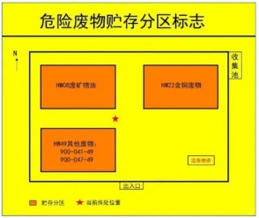 | 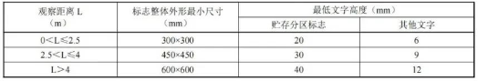  2.危险废物标签尺寸颜色：  底色：醒目的黄色，RGB颜色值为（255，255，0）  废物类信息应采用醒目的橘黄色，RGB颜色值为（255，150，0）  字体颜色：黑体，RGB颜色值为（0，0，0）。
  粘贴于危险废物储存容器 | 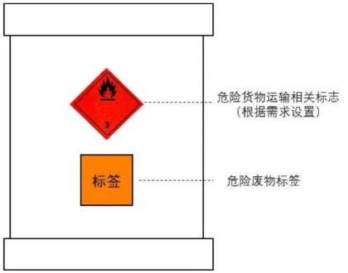 | 1.危险废物标签的内容要求：  （1）危险废物标签应以醒目的字样标注“危险废物”  （2）危险废物标签应包含废物名称、废物类别、废物代码、废物形态、危险特性、主要成分、有害成分、注意事项、产生收集单位名称、联系人、联系方式、产生日期、废物重量和备注。  （3）危险废物标签宜设置危险废物数字识别和二维码。  2.危险废物标签尺寸颜色：  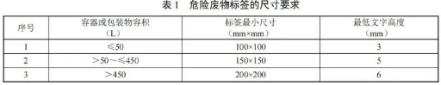  尺寸：  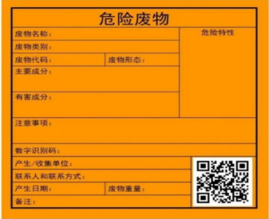  底色：醒目的橘黄色，RGB颜色值为（255，150，0）  边框和字体：黑体字，RGB颜色值为（0，0，0）  2、危险类别：废机油（HW08 900-214-08）、废滤芯（HW49 900-041-49）、废蓄电池（HW31 900-052-31）。
  场合 | 样式 | 要求
  室外（粘贴于门上或悬挂） | 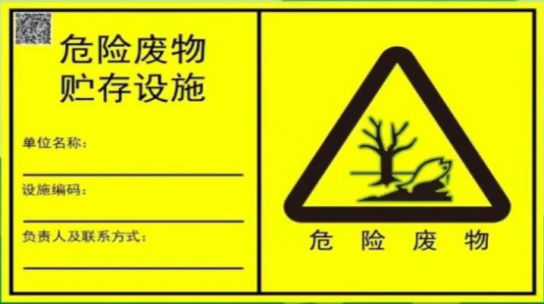 | 1、危险废物警告标志规格颜色：  形状：等边三角形，边长40cm  颜色：背景为黄色，图形为黑色  警告标志外檐2.5cm  适用于：危险废物贮存设施为房屋的，建有围墙或防护栅栏，且高度高于100cm时；部分危险废物利用、处置场所
  环境风险潜势 | Ⅳ、Ⅳ+ | Ⅲ | Ⅱ | Ⅰ
  评价工作等级 | 一 | 二 | 三 | 简单分析ª
  a 是相对于详细评价工作内容而言，在描述危险物质、环境影响途径、环境危害后果、风险防范措施等方面给出定性的说明。
  环境敏感程度（E） | 危险物质及工艺系统危险性（P）
  环境敏感程度（E） | 极高危害（P1） | 高度危害（P2） | 中度危害（P3） | 轻度危害（P4）
  环境高度敏感区（E1） | Ⅳ⁺ | Ⅳ | Ⅲ | Ⅲ
  环境中度敏感区（E2） | Ⅳ | Ⅲ | Ⅲ | Ⅱ
  环境低度敏感区（E3） | Ⅲ | Ⅲ | Ⅱ | Ⅰ
  注：Ⅳ+为极高环境风险。
  危险性概述
  中文名称 | 废机油 | 外观与性质 | 无色液体
  闪点（℃） | -22 | 沸点（℃） | 69
  密度 | 相对密度（水＝1）0.66 | 稳定性 | 稳定
  健康危害 | 本品有麻醉和刺激作用，长期接触可致周围神经炎。吸入高浓度本品出现头痛、头晕、恶心、共济失调等；
  安全危害 | 可燃，并具有腐蚀性，属于危险废物；
  吸入 | 眩晕或反胃不太可能出现，如果发生，将患者移到有新鲜空气的地方、若症状持续则要求求助医生；
  危险性类别 | 易燃，其蒸气与空气可形成爆炸性混合物，遇明火、高热能引起燃烧爆炸。与氧化剂接触发生化学反应，甚至引起燃烧。
  标  识 | 中文名：硫酸 |  |  | UN编号：1830 |  |  |  |  |  | 危险化学品目录序号：1302
  标  识 | 英文名：sufuric aacid |  |  | 分子式：H2SO4 |  |  |  |  |  | 危险性类别：皮肤腐蚀/刺激，类别1A  严重眼损伤/眼刺激，类别1
  标  识 | CAS号：7664-93-9 |  |  | 分子量：98.08
  理  化  性  质 | 外观与性状 |  | 纯品为无色透明油状液体，无臭。
  理  化  性  质 | 熔点（℃） |  | 10.5 |  |  |  | 相对密度  （水=1) |  | 1.83 |  |  | 相对密度（空气=1) |  |  | 3.4
  理  化  性  质 | 沸点（℃） |  | 125（3.33KPa） |  |  |  | 饱和蒸汽压（KPa） |  |  |  |  | 0.21（84.5℃）
  理  化  性  质 | 溶解性 |  | 与水混容。
  毒  性  及  健  康  危  害 | 职业接触限值 |  | 最高容许浓度 （mg/m³） |  |  |  |  |  |  |  |  |  | 2
  毒  性  及  健  康  危  害 |  |  | 时间加权平均容许浓度 （mg/m³） |  |  |  |  |  |  |  |  |  | -
  毒  性  及  健  康  危  害 | 侵入途径 |  | 吸入、食入
  毒  性  及  健  康  危  害 | 毒 性 |  | LD50 2140mg/kg（大鼠经口）；LC50 510mg/kg，2小时；（小鼠吸入）
  毒  性  及  健  康  危  害 | 健康危害 |  | 对皮肤、粘膜等组织有强烈的刺激和腐蚀作用。蒸气或雾可引起结膜炎、结膜水肿、角膜混浊，以致失明；引起呼吸道刺激，重者发生呼吸困难和肺水肿；高浓度引起痉挛或声门水肿而窒息死亡。口服后引起消化道烧伤以致溃疡形成；严重者可能有胃穿孔、腹膜炎、肾损害、休克等。皮肤灼伤轻者出现红斑，重者形成溃疡，愈后癍痕收缩影响功能。溅入眼内可造成灼伤，甚至角膜穿孔、全眼炎以致失明。慢性影响：牙齿酸蚀症、慢性支气管炎、肺气肿和肝硬化。
  燃  烧  爆  炸  危  险  性 | 燃烧性 |  | 不燃 |  |  | 燃烧分解物 |  |  | 氧化硫
  燃  烧  爆  炸  危  险  性 | 闪点（℃) |  | 无意义 |  |  | 燃烧热（kJ/mol) |  |  |  |  |  | 无资料
  燃  烧  爆  炸  危  险  性 | 引燃温度（℃) |  | 无资料 |  |  | 爆炸极限%（v/v） |  |  |  |  |  | 无资料
  燃  烧  爆  炸  危  险  性 | 危险特性 |  | 遇水大量放热，可发生沸溅。与易燃物（如苯）和可燃物（如糖、纤维素等）接触会发生剧烈反应，甚至引起燃烧。遇电石、高氯酸盐、雷酸盐、硝酸盐、苦味酸盐、金黄色属粉末等猛烈反应，发生爆炸或燃烧。有强烈的腐蚀性和吸水性。
  燃  烧  爆  炸  危  险  性 | 建规火险分级 |  | 乙 |  | 稳定性 |  |  | 稳定 |  |  | 聚合危害 |  |  | 不聚合
  燃  烧  爆  炸  危  险  性 | 禁忌物 |  | 碱类、碱金属、水、强还原剂、易燃或可燃物
  燃  烧  爆  炸  危  险  性 | 灭火方法 |  | 砂土。禁止用水。
  防  护  措  施 | 呼吸系统防护 |  | 可能接触其烟雾时，佩戴自吸过滤式防毒面具（全面罩）或空气呼吸器。紧急事态抢救或撤离时，建议佩戴氧气呼吸器。
  防  护  措  施 | 眼睛防护 |  | 呼吸系统防护中已作防护。
  防  护  措  施 | 身体防护 |  | 穿橡胶耐酸碱服。
  防  护  措  施 | 手防护 |  | 戴橡胶耐酸碱手套。
  防  护  措  施 | 其他防护 |  | 工作现场禁止吸烟、进食和饮水。工作完毕，淋浴更衣。单独存放被毒物污染的衣服，洗后备用。保持良好的卫生习惯。
  包装方法 |  |  | 耐酸坛或陶瓷瓶外普通木箱或半花格木箱；磨砂口玻璃瓶或螺纹口玻璃瓶外普通木箱。
  储存注意事项 |  |  | 储存于阴凉、通风的库房。库温不超过35℃，相对湿度不超过85％。保持容器密封。应与易（可）燃物、还原剂、碱类、碱金属、食用化学品分开存放，切忌混储。储区应备有泄漏应急处理设备和合适的收容材料。
  泄漏处理 |  | 迅速撤离泄漏污染区人员至安全区，并进行隔离，严格限制出入。建议应急处理人员戴自给正压式呼吸器，穿防酸碱工作服。不要直接接触泄漏物。尽可能切断泄漏源。防止流入下水道、排洪沟等限制性空间。小量泄漏：用砂土、干燥石灰或苏打灰混合。也可以用大量水冲洗，洗水稀释后放入废水系统。大量泄漏：构筑围堤或挖坑收容。用泵转移至槽车或专用收集器内，回收或运至废物处理场所处置。
  运输信息 |  | 本品铁路运输时限使用钢制企业自备罐车装运，装运前需报有关部门批准。铁路非罐装运输时应严格按照铁道部《危险货物运输规则》中的危险货物配装表进行配装。起运时包装要完整，装载应稳妥。运输过程中要确保容器不泄漏、不倒塌、不坠落、不损坏。严禁与易燃物或可燃物、还原剂、碱类、碱金属、食用化学品等混装混运。运输时运输车辆应配备泄漏应急处理设备。运输途中应防曝晒、雨淋，防高温。公路运输时要按规定路线行驶，勿在居民区和人口稠密区停留。
  标识 | 中文名：铅 |  | 英文名：lead
  标识 | 分子式：Pb | 分子量：207.2 | CAS号：7439-92-1
  理化性质 | 外观与形状 | 灰白色质软的粉末，切削面有光泽，延性弱，展性强 | 主要成分 | 纯品
  理化性质 | 相对密度（kg/m³） | 11.34 | 相对蒸汽密度（空气=1） | 无资料
  理化性质 | 熔点（℃） | 327 | 沸点（℃） | 1620
  理化性质 | 饱和蒸气压（kPa） | 0.13（970℃） | 引燃温度（℃） | 790（粉）
  理化性质 | 溶解性 | 不溶于水，溶于硝酸、热浓硫酸、碱液，不溶于稀盐酸
  危险性概述 | 健康危害 | 损害造血、神经、消化系统和肾脏。职业中毒主要为慢性。神经系统主要表现为神经衰弱综合征、周围神经病（以运动功能受累较明显），重者出现铅中毒性脑病。消化系统表现有齿龈铅线、食欲不振、恶心、腹胀、腹泻或便秘，腹绞痛见于中等及较重病例。造血系统损害出现卟啉代谢障碍、贫血等。短时接触大剂量可发生急性或亚急性铅中毒，表现类似重症慢性铅中毒。
  危险性概述 | 环境危害 | 对环境有严重危害，对水体、土壤和大气可造成污染
  急救措施 | 皮肤接触 | 脱去污染的衣着，用流动清水冲洗
  急救措施 | 眼睛接触 | 提起眼睑，用流动清水或者生理盐水冲洗
  急救措施 | 吸入 | 迅速脱离现场至空气新鲜处.保持呼吸道通畅。如呼吸困难，给输氧。如呼吸停止，立即进行人工呼吸。就医
  急救措施 | 食入 | 饮足量温水，催吐。洗胃，导泻。就医。
  消防措施 | 危险特性 | 粉体在受热、遇明火或接触氧化剂时会引起燃烧爆炸。
  消防措施 | 有害燃烧产物 | 氧化铅
  消防措施 | 灭火方法和灭火剂 | 消防人员须佩戴防毒面具、穿全身消防服，在上风向灭火。  灭火剂：干粉、砂土
  泄露应急处理 | 隔离泄漏污染区，限制出入。切断火源。建议应急处理人员戴防尘面具(全面罩)，穿防毒服。用洁净的铲子收集于干燥、洁净、有盖的容器中。若大量泄漏，用塑料布、帆布覆盖。收集回收或运至废物处理场所处置。
  序号 | 项目 | 内容及要求
  1 | 应急计划区 | 危险目标：危废暂存间、环境保护目标
  2 | 应急组织机构、人员 | 建设单位设置应急组织机构，设置有应急办主任、副主任，为应急计划、协调第一人，应急人员必须为培训上岗熟练工；区域应急组织结构由当地政府、相关行业专家、卫生安全相关单位组成，并由当地政府进行统一调度。
  3 | 预案分级响应条件 | 根据事故的严重程度制定相应级别的应急预案，以及适合相应情况的处理措施。
  4 | 应急救援保障 | 应急设施、设备与器材等。
  5 | 报警、通讯联络方式 | 细化应急状态下各主要部门的报警通信方式、地点和电话号码以及相关配套的交通保障、管制和消防联络方式。
  6 | 应急环境监测、抢险、救援及控制措施 | 组织专业队伍负责对事故现场进行侦察检测，对事故性质、参数与后果进行评估，为指挥部门提供决策依据。严格规定事故多发区、事故现场、邻近区域、控制防火区域设置控制和清除污染措施及相应设备的数量、使用人员和使用方法。
  7 | 应急防护措  施、清除措施和器材 | 控制事故、防止扩大和蔓延及连锁反应。清除现场，降低危害，相应的设施器材设备。控制防火区域，控制和消除环境污染的措施及相应的设备配备。
  8 | 人员紧急撤离、疏散，应急剂量控制、撤离组织计划 | 事故现场、工厂邻近区、受事故影响的区域人员及公众对毒物应急剂量控制规定，撤离组织计划及救护，医疗救护与公众健康
  9 | 事故应急救援关闭程序与恢复措施 | 规定应急状态终止程序；事故现场善后处理，恢复措施；邻近区域解除事故警戒及善后恢复措施
  10 | 应急培训计划 | 应急计划制定后，平时安排人员进行相关知识培训，并进行事故应急处理演习；对工人进行安全卫生教育。
  11 | 公众教育和信息 | 对邻近地区公众开展环境风险事故预防措施、应急知识培训并定期发布相关信息。
  建设项目名称 | 中国石油天然气运输有限公司一分公司准东油田运输大队危废暂存间建设项目
  建设地点 | 新疆维吾尔自治区阜康市中国石油天然气运输有限公司准东生产基地
  地理坐标 | 经度：88°42′39.642″ | 纬度：44°21′1.951″
  主要危险物质及分布 | 废机油
  环境影响途径及危害后果（大气、地表水、地下水等） | 废机油、废蓄电池、废滤芯随处堆放、贮存不当，发生废机油泄漏进入土壤和地下水，污染土壤和地下水环境。
  风险防范措施要求 | 1、建设符合国家相关规范（如防风、防晒、防雨、防漏、防渗、防腐）；  2、根据《危险废物收集 贮存 运输技术规范》相关管理规定转运；  3、本项目危废暂存间为集装箱式，底板采用100mm钢板并用环氧树脂胶泥灌封，集装箱由固定滑轮支撑，箱体处于悬空状态，集装箱下设C30混凝土硬化地面，集装箱渗透系数≤10-10cm/s。  在废铅蓄电池存储区域设置0.1m围堰（围堰内容积0.2m³），作为渗滤液收集设施。在废机油存储区域设置0.1m围堰（围堰内容积0.2m³）作为液体泄漏堵截设施。本环评要求在废铅蓄电池及废机油存储区各放置一个备用铁桶，作为渗滤液的收集装置，发生大量泄露时，将泄漏液体采用油泵入备用铁桶，交由有资质单位进行处理。
  填表说明（列出项目相关信息及评价说明）

五、环境保护措施监督检查清单
内容  要素 | 排放口(编号、  名称)/污染源 | 污染物项目 | 环境保护  措施 | 执行标准
大气环境 | 无组织 | VOCs、硫酸雾 | 危废暂存间设有通风窗，采用自然通风，避免挥发油气堆积。 | 无组织排放非甲烷总烃执行《大气污染物综合排放标准》（GB16297-1996）表2非甲烷总烃4mg/m³限值要求以及《挥发性有机物无组织排放控制标准》（GB37822-2019）中厂房外VOCs无组织特别排放限值监控点处1h平均浓度值6mg/m³和监控点处任意一次浓度值20mg/m³的要求，硫酸雾执行《大气污染物综合排放标准》（GB16297-1996）表2无组织排放监控浓度限值1.2mg/m³的要求。
地表水环境 | / | / | / | /
声环境 | / | / | 合理选取机械、车辆设备类型，加强机械及车辆的维护、保养，减少噪声的产生：合理规划收集车辆运输路线，合理控制车速，禁止随意鸣笛 | 《工业企业厂界环境噪声排放标准》（GB12348-2008）中2类标准
电磁辐射 | /
固体废物 | 运营期应加强危险废物管理，及时清运，储存周期最长不超过1年（废铅蓄电池不大于90天）；加强废机油桶的检修，严禁使用破损或密封性差的容器盛装废机油
固体废物 | 含油（液）抹布，废物代码为HW49（900-041-49）。根据《国家危险废物名录（2021年版）》中危险废物豁免管理清单，含油抹布属于豁免，废弃的含油抹布混入生活垃圾，全过程不按危险废物管理，收集后环卫部门统一清运；含液抹布不属于豁免。渗滤液由危废暂存库的事故收集井进行回收并委托有相应危废处置资质的单位拉运处置。按照《危险废物贮存污染控制标准》（GB18957-2023）和《危险废物储存 贮存 运输技术规范》（HJ2025-2012）中相关要求进行收集、贮存，并委托有相应危废处置资质的单位拉运处置。
土壤及地下水  污染防治措施 | 本项目危废暂存间为集装箱式，底板采用100mm钢板并用环氧树脂胶泥灌封，集装箱由固定滑轮支撑，箱体处于悬空状态，集装箱下设C30混凝土硬化地面，集装箱渗透系数≤10⁻¹⁰cm/s。在废铅蓄电池存储区域设置0.1m围堰（围堰内容积0.2m³），作为渗滤液收集设施。在废机油存储区域设置0.1m围堰（围堰内容积0.2m³）作为液体泄漏堵截设施，破损电池放入加盖耐腐蚀的箱子存放。本环评要求在非铅蓄电池及废机油存储区各放置一个备用铁桶，作为渗滤液的收集装置，发生大量泄露时，将泄漏液体采用油泵入备用铁桶，交由有资质单位进行处理。
生态保护措施 | /
环境风险  防范措施 | 1、建设符合国家相关规范（如防风、防晒、防雨、防漏、防渗、防腐）；  2、根据《危险废物收集 贮存 运输技术规范》（HJ2025-2012）相关管理规定转运；  3、在废铅蓄电池存储区域设置0.1m围堰（围堰内容积0.2m³），作为渗滤液收集设施。在废机油存储区域设置0.1m围堰（围堰内容积0.2m³）作为液体泄漏堵截设施，破损电池放入加盖耐腐蚀的箱子存放。本环评要求在非铅蓄电池及废机油存储区各放置一个备用铁桶，作为渗滤液的收集装置，发生大量泄露时，将泄漏液体采用油泵入备用铁桶，交由有资质单位进行处理。
其他环境  管理要求 | 根据《危险废物管理计划和管理台账制定技术导则》（HJ1259—2022）本项目危险废物产生量小于10t且未纳入危险废物环境重点监管单位，属于危险废物登记管理。  企业应制定转运及贮存相关制度，每年年初在固废平台进行危险废物管理计划制定及备案，对于危废转运过程中存在的变更，可以做到及时变更并备案；对于危险废物指定有危险废物管理台账，现场库房按照危废管理指定有入库、出库台账；年底在固废平台及时对为危险废物进行申报。根据《危险废物管理计划和管理台账制定技术导则》（HJ1259—2022），本项目危险废物年转运量＜10t，属于危险废物登记管理单位。  为防止危废暂存间随意移动造成废机油等泄露，本项目危废暂存间禁止随意在厂区内移动。

六、结论

1、综合评价结论
本次评价对建设项目及其周围区域环境现状进行了调查、监测和评价分析，通过对营运期污染物排放的环境影响分析和对环境风险的分析，提出了项目污染防治措施以及要求和建议，污染物的排放均能够严于相关标准，符合国家环境保护的要求。
本项目运行期间产生少量的废气，通过采取有效的污染防治措施，可将项目对周围环境造成的影响降到最低。同时，项目建设和运营过程中，依据本次评价所提出的有关污染防治措施，全面落实“三同时”制度，加强施工期环境监理和运营期环境管理，定期监测，确保污染防治设施稳定达标运行，则项目建设对周围环境质量不会产生明显的影响，从环境保护角度出发，本项目建设是可行的。

2、要求与建议
（1）建设单位应切实落实各项污染防治措施，确保达标排放，并接受当地生态环境部门的监督检查。
（2）若项目建设内容、建设地点、建设性质、生产规模及生产工艺发生较大变化，应重新编制环境影响报告，重新报批。

附表

建设项目污染物排放量汇总表
项目  分类 | 污染物名称 | 现有工程  排放量（固体废物产生量）① | 现有工程  许可排放量  ② | 在建工程  排放量（固体废物产生量）③ | 本项目  排放量（固体废物产生量）④ | 以新带老削减量  （新建项目不填）⑤ | 本项目建成后  全厂排放量（固体废物产生量）⑥ | 变化量  ⑦
废气 | / | / | / | / | / | / | / | /
废水 | / | / | / | / | / | / | / | /
一般工业  固体废物 | / | / | / | / | / | / | / | /
危险废物 | / | / | / | / | / | / | / | /
注：⑥=①+③+④-⑤；⑦=⑥-①

附件1 环评委托书
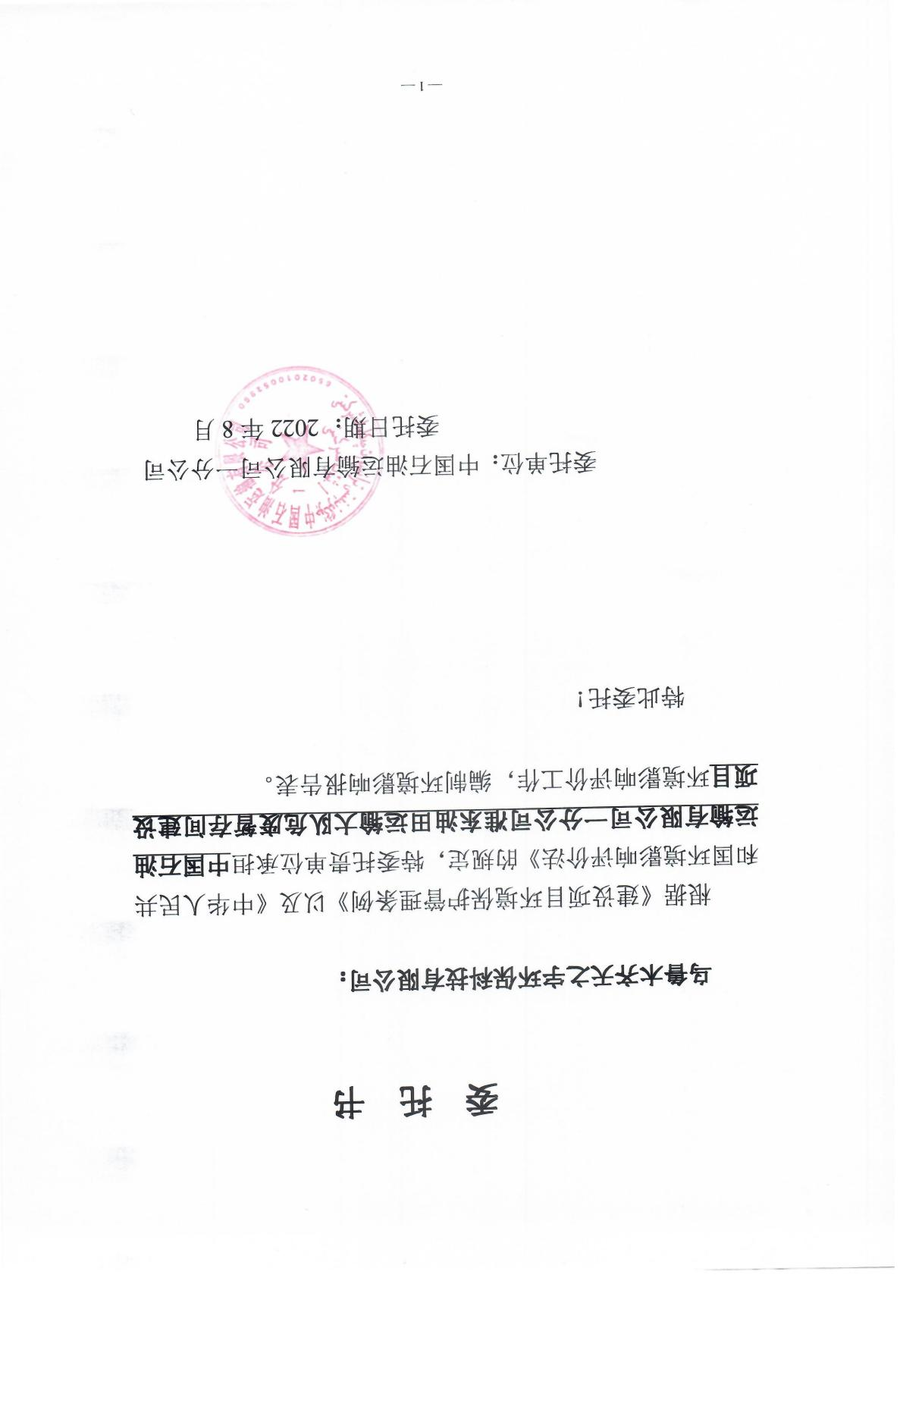
附件2 用地文件
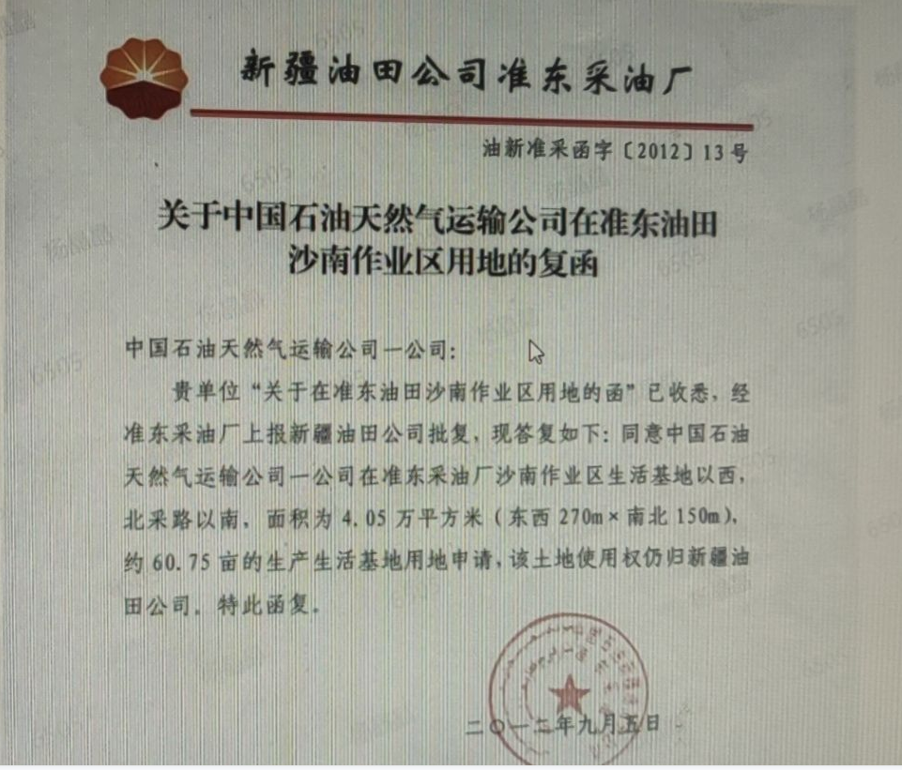
附件3 现状监测报告
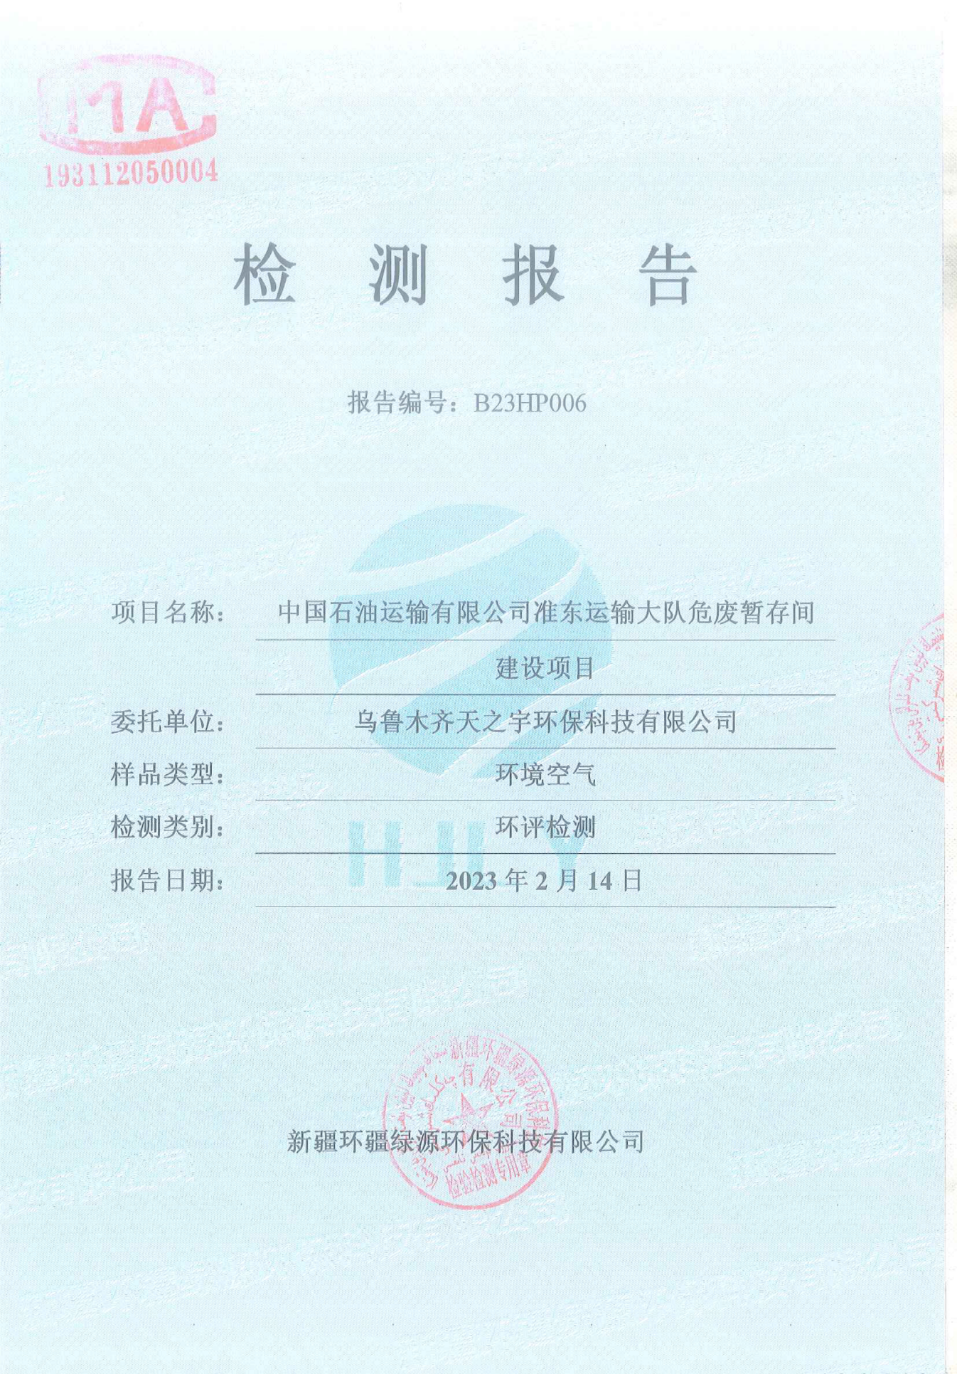
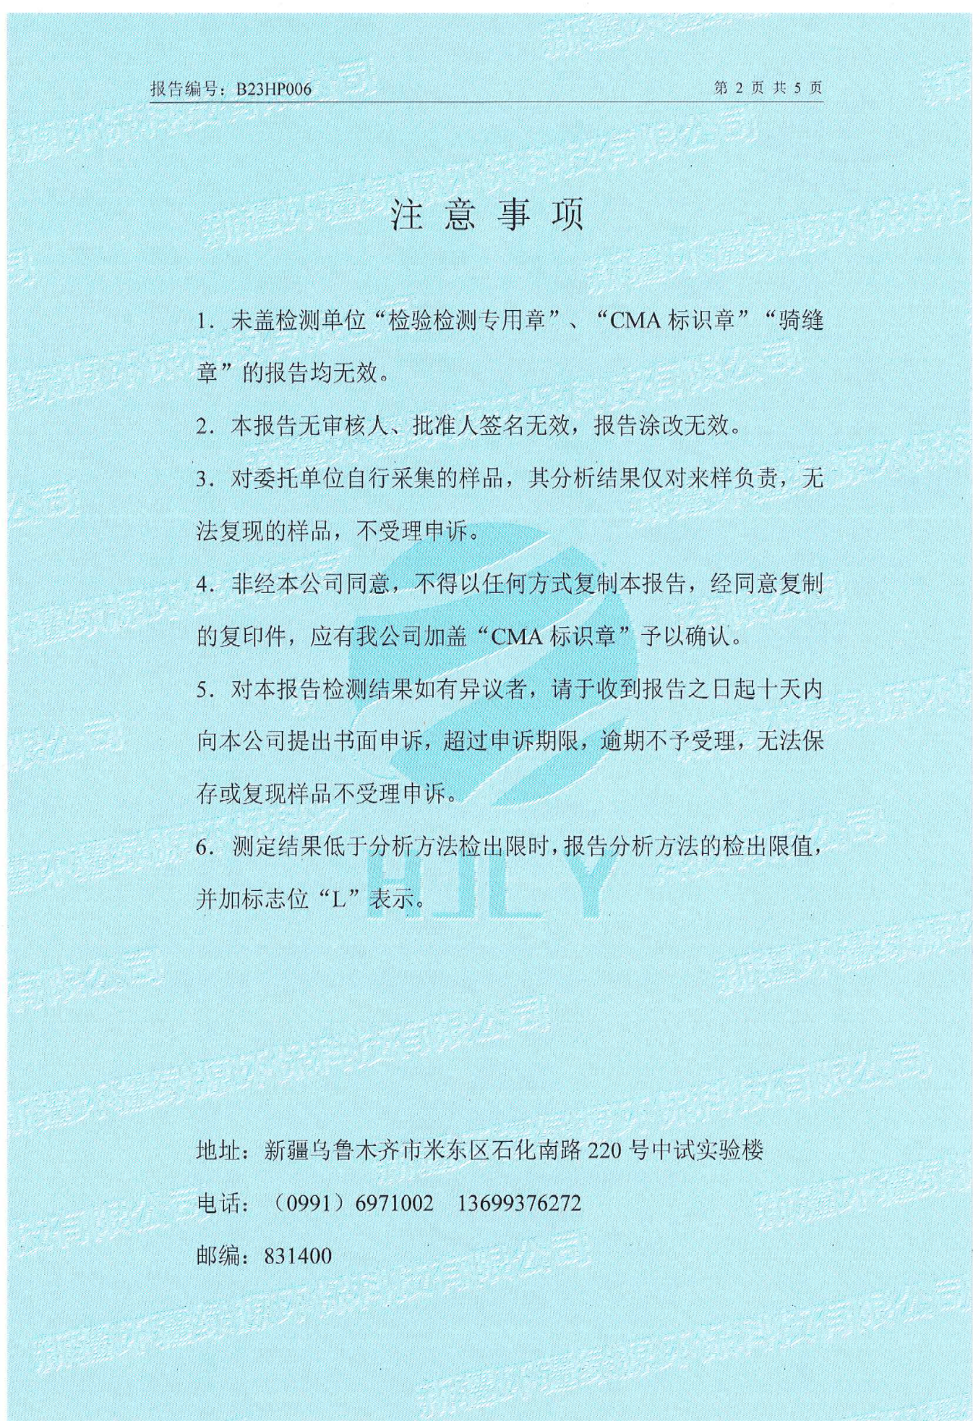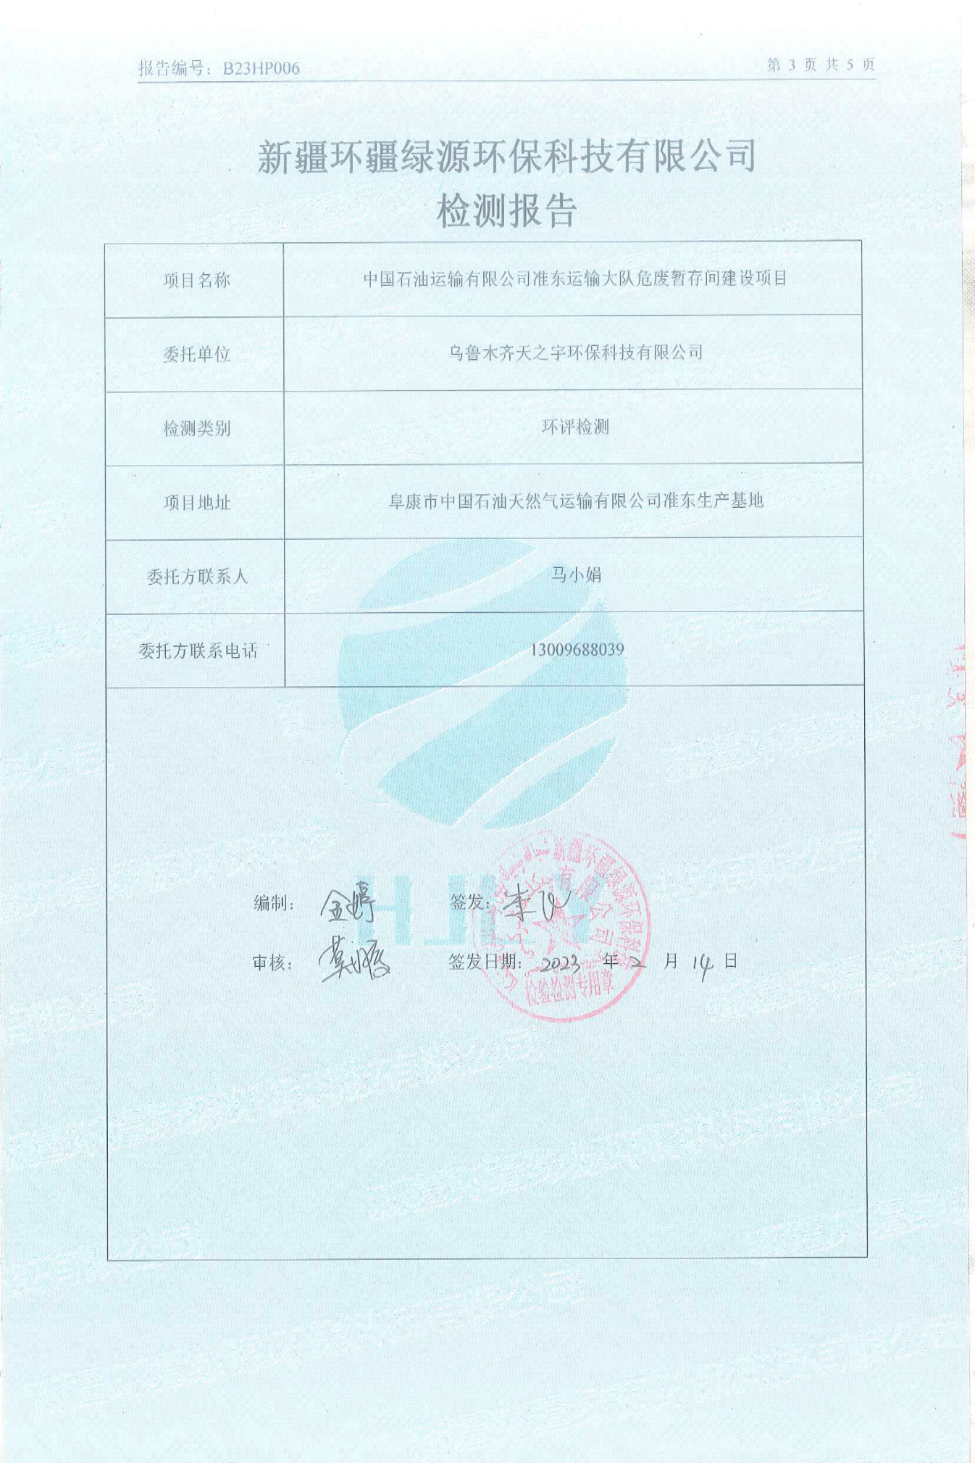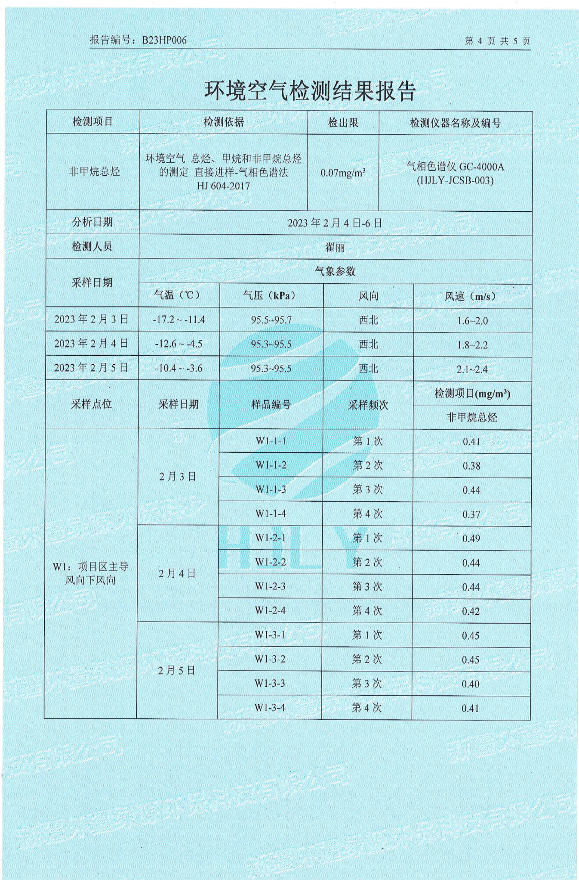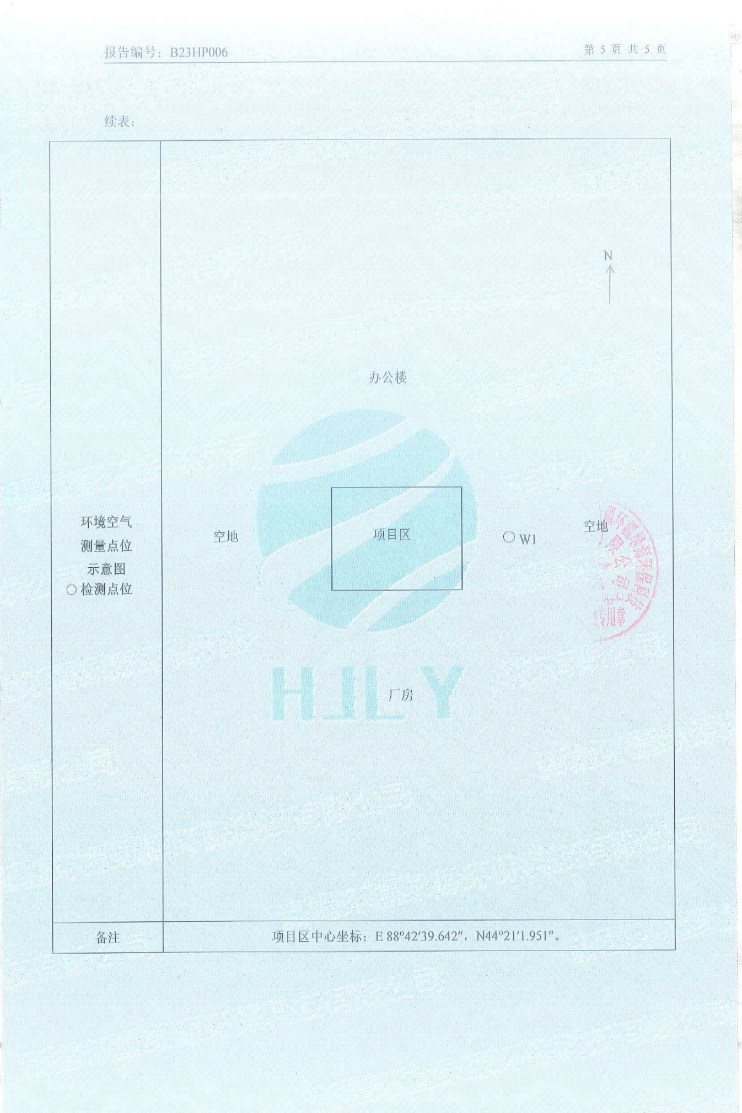
附图1 项目地理位置图

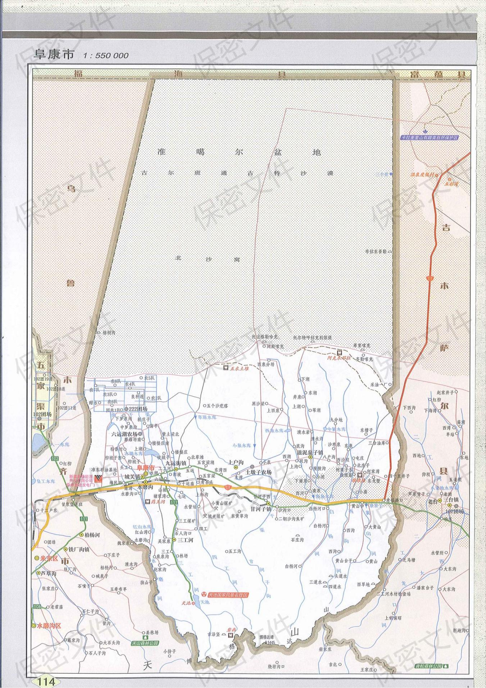
项目区
附图2 项目卫星影像图
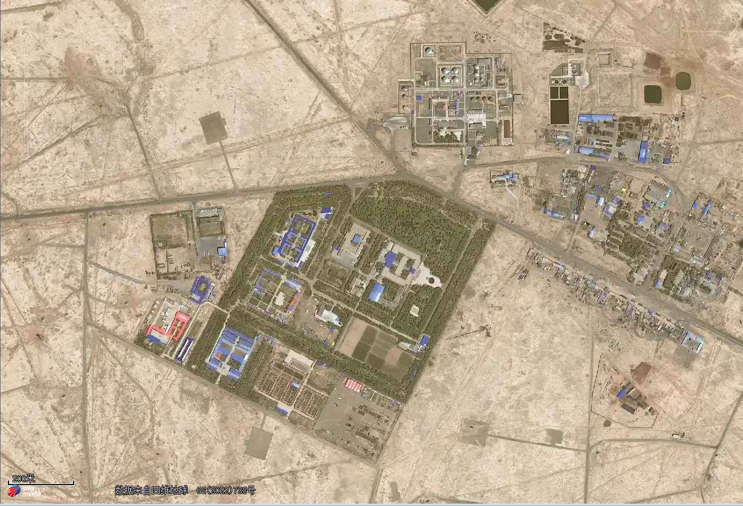
项目区
附图3 项目区平面布置图
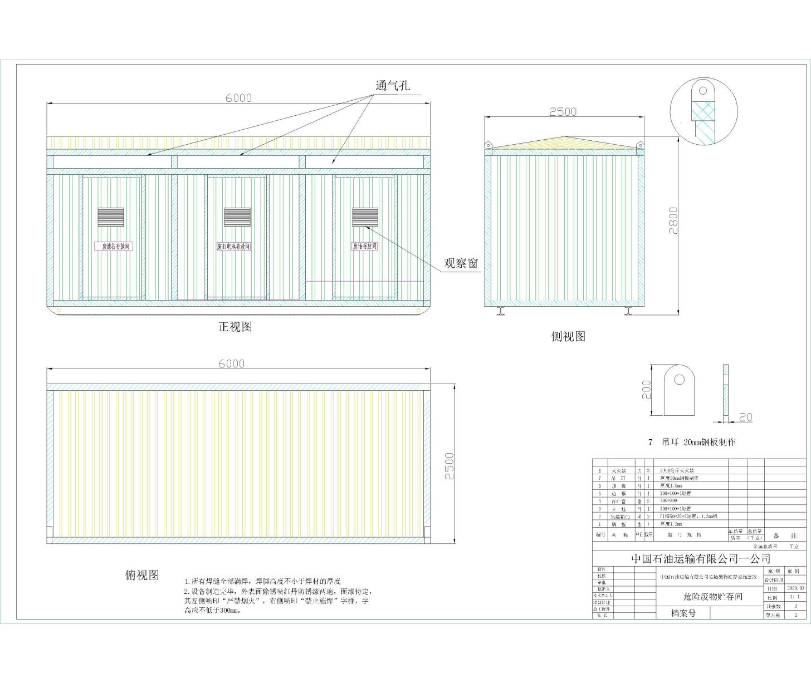
附图4 监测点位示意图
环境空气监测点位
项目区
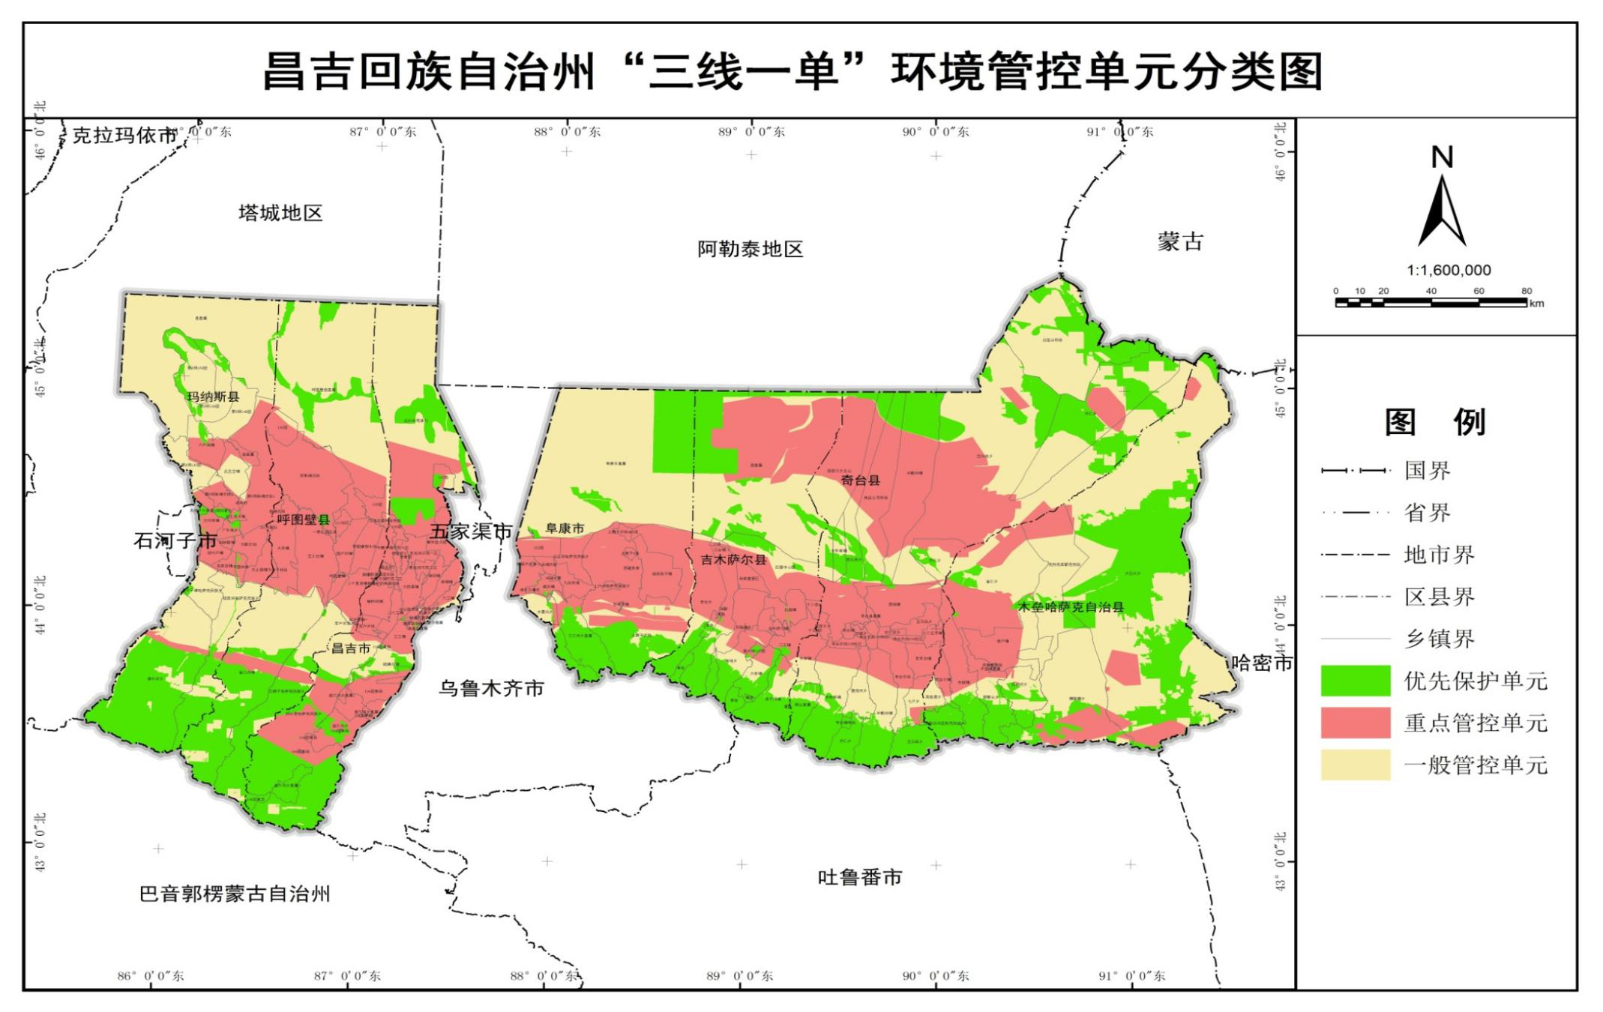
附图5 项目与昌吉回族自治州“三线一单”环境管控单元
项目区

